**TRƯỜNG ĐẠI HỌC ĐIỆN LỰC**

**KHOA CÔNG NGHỆ THÔNG TIN**



**BÁO CÁO MÔN HỌC:**

**LẬP TRÌNH WEB NÂNG CAO**

**ĐỀ TÀI :**

**QUẢN LÍ CỬA HIỆU THUỐC ANH THẮNG**

**Giảng viên hướng dẫn : ThS. PHƯƠNG VĂN CẢNH**

**Sinh viên thực hiện : VI TUẤN ANH**

**NGUYỄN KHẮC THẮNG**

**Ngành : CÔNG NGHỆ THÔNG TIN**

**Chuyên ngành : CÔNG NGHỆ PHẦN MỀM**

**Lớp : D16CNPM3**

**Khóa : 2021 – 2026**

***Hà Nội , tháng 04 năm 2024***

**PHIẾU CHẤM ĐIỂM**

Sinh viên thực hiện:

|  |  |  |
| --- | --- | --- |
| **Họ Tên** | **Chữ Ký** | **Ghi Chú** |
| Nguyễn Khắc Thắng  21810310108 |  |  |
| Vi Tuấn Anh  21810310415 |  |  |

Giảng viên chấm:

|  |  |  |
| --- | --- | --- |
| **Giảng Viên** | **Chữ Ký** | **Ghi Chú** |
| **Giảng viên 1 :** |  |  |
| **Giảng viên 2 :** |  |  |

**MỤC LỤC**

**LỜI CẢM ƠN 1**

**LỜI NÓI ĐẦU 2**

**KHẢO SÁT HIỆN TRẠNG 3**

**CHƯƠNG 1: TỔNG QUAN 4**

**1.1. Tổng quan về ngôn ngữ lập trình Java 4**

**1.2. Tổng quan về ứng dụng lập trình web 6**

**1.3. HTTP và JSP 7**

**1.4. Tìm hiểu mô hình ứng dụng Web Service API 9**

**1.5. Giới thiệu về Java Spring Hibernate 9**

**1.6. Giới thiệu về đề tài 10**

**1.7 Mô tả bài toán 11**

**CHƯƠNG 2: PHÂN TÍCH BÀI TOÁN 13**

**2.1 CÁC TÁC NHÂN VÀ CÁCH SỬ DỤNG 13**

**2.1.1 Các tác nhân 13**

**2.1.2 Xác định các use case 13**

**2.2. Mô tả use case 13**

**2.2.1 Use case Tổng quát 14**

**2.2.2 Use case đăng nhập 14**

**2.2.3 Use case quản lý hóa đơn bán hàng 14**

**2.2.4 Use case bán hàng 14**

**2.2.5 Use case quản lý nhân viên 14**

**2.2.6 Use quản lý tài chính 15**

**2.2.7 Use case quản lý thuốc 15**

**2.3 Sơ đồ phân tích thiết kế hệ thống 15**

**2.3.1 Biểu đồ usecase tổng quát 16**

**2.3.2 Quản lý đăng nhập 16**

**2.3.3 Quản lý hàng hóa 18**

**2.3.4 Quản lý hóa đơn 23**

**2.3.5 Quản lý nhân viên 26**

**2.3.6 Quản lý tài chính 29**

**2.3.7 Quản lý bán hàng 33**

**2.4 Biểu đồ lớp 36**

**2.5 Biểu đồ thành phần 37**

**2.6 Biểu đồ triển khai 38**

**2.7 Thiết kế cơ sở dữ liệu 39**

**CHƯƠNG 3: KẾT QUẢ THỰC NGHIỆM 40**

**3.1 Giao diện trang chủ 40**

**3.2 Giao diện thực phẩm chức năng 41**

**3.3 Giao diện dược mỹ phẩm 41**

**3.4 Giao diện danh mục thuốc 42**

**3.5 Chi tiết sản phẩm 42**

**3.6 Các loại bệnh 43**

**3.7 Giỏ hàng 43**

**3.8 Tất cả thuốc theo danh mục 44**

**3.9 Tạo hóa đơn thanh toán 44**

**3.10 Đăng ký , đăng nhập 45**

**3.11 Trang chủ admin 46**

**3.12 Quản lý khách hàng 46**

**3.13 Quản lý thuốc 48**

**3.14 Quản lý phương thức vận chuyển 51**

**3.15 Thông tin phương thức thanh toán 52**

**53**

**3.16 Quản lý hóa đơn 54**

**KẾT LUẬN 56**

**TÀI LIỆU THAM KHẢO 57**

**DANH MỤC HÌNH ẢNH**

Hình 1. 1 : Web serivice kết nối 9

Hình 2. 1 : Usecase tổng quát 16

Hình 2. 2 : Usecase đăng nhập 16

Hình 2. 3 : Trình tự đăng nhập 17

Hình 2. 4 : Trạng thái đăng nhập 17

Hình 2. 5 : Cộng tác đăng nhập 18

Hình 2. 6 : Usecase quản lý thuốc 18

Hình 2. 7 : Trình tự tìm kiếm sản phẩm 19

Hình 2. 8 : Trình tự sửa thông tin sản phẩm 19

Hình 2. 9 : Hoạt động sửa thông tin sản phẩm 20

Hình 2. 10 : Trạng thái thêm thuốc 20

Hình 2. 11 : Trạng thái sửa thuốc 21

Hình 2. 12 : Trạng thái tìm kiếm 21

Hình 2. 13 : Cộng tác thêm thuốc 22

Hình 2. 14 : Cộng tác sửa thuốc 22

Hình 2. 15 : Cộng tác tìm kiếm 23

Hình 2. 16 : Usecase quản lý hóa đơn bán hàng 23

Hình 2. 17 : Trình tự thống kê hóa đơn bán hàng 24

Hình 2. 18 : Hoạt động thống kê bán hàng 24

Hình 2. 19 : Trạng thái thống kê, báo cáo hóa đơn bán hàng 25

Hình 2. 20 : Cộng tác thống kê hóa đơn bán hàng 25

Hình 2. 21 : Usecase quản lý nhân viên 26

Hình 2. 22 : Trình tự tạo nhân viên mới 26

Hình 2. 23 : Trình tự sửa thông tin nhân viên 27

Hình 2. 24 : Hoạt động tạo nhân viên mới 27

Hình 2. 25 : Hoạt động sửa thông tin nhân viên 28

Hình 2. 26 : Trạng thái thêm nhân viên 28

Hình 2. 27 : Trạng thái sửa nhân viên 29

Hình 2. 28 : Usecase quản lý tài chính 29

Hình 2. 29 : Trình tự thống kê tài chính 30

Hình 2. 30 : Trình tự tạo phiếu thu 30

Hình 2. 31 : Trình tự tạo phiếu chi 31

Hình 2. 32 : Hoạt động tạo phiếu thu ,chi 31

Hình 2. 33 : Hoạt động thống kê tài chính 32

Hình 2. 34 : Trạng thái tạo phiếu thu chi 32

Hình 2. 35 : Trạng thái thống kê tài chính 33

Hình 2. 36 : Usecase quản lý bán hàng 33

Hình 2. 37 : Trình tự bán hàng 34

Hình 2. 38 : Trình tự tìm kiếm sản phẩm 34

Hình 2. 39 : Hoạt động bán hàng 35

Hình 2. 40 : Trạng thái bán hàng 35

Hình 2. 41 : Biểu đồ class 36

Hình 2. 42 : Biểu đồ thành phần 37

Hình 2. 43 : Biểu đồ triển khai 38

Hình 2. 44 : Thiết kế cơ sở dữ liệu 39

Hình 3. 1 : Giao diện trang chủ 40

Hình 3. 2: Giao diện thực phẩm chức năng 41

Hình 3. 3 : Giao diện dược mỹ phẩm 41

Hình 3. 4 : Danh mục thuốc 42

Hình 3. 5 : Chi tiết sản phẩm 42

Hình 3. 6 : Các loại bệnh 43

Hình 3. 7 : Giỏ hàng 43

Hình 3. 8 : Thuốc theo danh mục 44

Hình 3. 9 : Tạo hóa đơn 44

Hình 3. 10 : Đăng ký tài khoản 45

Hình 3. 11 : Đăng nhập tài khoản 45

Hình 3. 12 : Trang chủ admin 46

Hình 3. 13 : Bảng thông tin khách hàng 46

Hình 3. 14 : Cập nhật thông tin khách hàng 47

Hình 3. 15 : Thông tin thuốc 48

Hình 3. 16 : Cập nhật thông tin thuốc 49

Hình 3. 17 : Cập nhật hình ảnh thuốc 49

Hình 3. 18 : Thêm sản phẩm 50

Hình 3. 19 : Cập nhật ảnh sản phẩm theo mã 50

Hình 3. 20 : Thông tin phương thức vận chuyển 51

Hình 3. 21 : Thêm phương thức vận chuyển 51

Hình 3. 22 : Cập nhật phương thức vận chuyển 52

Hình 3. 23 : Phương thức thanh toán 52

Hình 3. 24 : Thêm phương thức thanh toán 53

Hình 3. 25 : Cập nhật phương thức thanh toán 53

Hình 3. 26 : Thông tin hóa đơn 54

Hình 3. 27 : Chi tiết hóa đơn 54

Hình 3. 28 : Cập nhật hóa đơn 55

**LỜI CẢM ƠN**

Trên thực tế, không có sự thành công nào mà không gắn liền với những sự hỗ trợ, sự giúp đỡ dù ít hay nhiều, dù là trực tiếp hay gián tiếp của người khác. Trong suốt thười gian từ khi bắt đầu học tập ở giảng đường Đại học đã đến nay, chúng em đã nhận được rất nhiều sự quan tâm, giúp đỡ của thầy cô, gia đình và bạn bè.

Với lòng biết ơn sâu sắc nhất, chúng em xin gửi đến thầy cô ở Khoa Công Nghệ Thông Tin- trường Đại Học Điện Lực đã cùng với tri thức và tâm huyết của mình để truyền đạt vốn kiến thức quý báu cho chúng em trong suốt thời gian học tập tại trường. Và đặc biệt, trong kỳ này, chúng em được tiếp cận với môn học rất hữu ích đối với sinh viên ngành Công Nghệ Thông Tin. Đó là môn: “**Lập trình web nâng cao**”.

Chúng em xin chân thành cảm ơn thầy Phương Văn Cảnh đã tận tâm hướng dẫn chúng em qua từng buổi học trên lớp cũng như những buổi nói chuyện, thảo luận về môn học. Trong thời gian được học tập và thực hành dưới sự hướng dân của cô, em không những thu được rất nhiều kiến thức bổ ích, mà còn được truyền sự say mê và thích thú đối với bộ môn “**Lập trình web nâng cao**”. Nếu không có những lời hướng dẫn, dạy bảo của thầy thì em nghĩ báo cáo này rất khó có thể hoàn thành được.

Mặc dù đã rất cố gắng hoàn thiện báo cáo với tất cả sự nỗ lực, tuy nhiên, do bước đầu đi vào thực tế, tìm hiểu và xây dựng báo cáo trong thời gian có hạn, và kiến thức còn hạn chế, nhiều bỡ ngỡ, nên báo cáo “**Xây dựng website quản lý hiệu thuốc**” chắc chắn sẽ không thể tránh khỏi những thiếu sót. Chúng em rất mong nhận được sự quan tâm, thông cảm và những đóng góp quý báu của các thầy cô và các bạn để báo cáo này được hoàn thiện hơn.

Một lần nữa, chúng em xin chân thành cảm ơn và luôn mong nhận được sự đóng góp của mọi người. Trân trọng.

**LỜI NÓI ĐẦU**

Trong thời đại công nghệ thông tin phát triển nhanh chóng, được ứng dụng rộng rãi vào các lĩnh vực của đời sống như hiện nay, thì việc xây dựng một phần mềm phục vụ cho việc quản lý thuốc cũng không có gì xa lạ.

Để có thể tạo ra một phần mềm hoàn hảo, đảm bảo đúng yêu cầu của khách hàng và phục vụ tốt trong quá trình sử dụng thì việc đầu tiên và quan trọng nhất chính là giai đoạn phân tích thiết kế. Và một trong những kí thuật phân tích thiết kế hệ thống phổ biến nhất hiện nay là phân tích thiết kế hướng đối tượng với nhiều ưu điểm so với mô hình phân tích thiết kế hướng chức năng: tính tái sử dụng, tạo ra các phần mềm có tính thích ứng và bền chắc. Chính vì những lý do đó mà nhóm chúng em đã áp dụng kí thuật phân tích thiết kế hướng đối tượng này vào trong việc xây dựng chương trình quản lý thuốc của mình. Và mục đích chủ yếu là giúp mọi người hiểu rõ hơn thế nào là hướng đối tượng và nó có những đặc điểm gì, ứng dụng ra sao.

•Chương 1: Tổng quan

•Chương 2: Phân tích bài toán

•Chương 3: Giao diện

Với kiến thức còn hạn hẹp nên trong báo cáo sẽ không tránh khỏi thiếu sót. Kính mong cô cùng bạn bè thông cảm và góp ý để nhóm chúng em có thể sửa chữa kịp thời, phục vụ cho công tác nghiên cứu sau này.

Chúng em xin chân thành cảm ơn thầy **PHƯƠNG VĂN CẢNH** đã hết lòng chỉ bảo để nhóm chúng em hoàn thành tốt báo cáo này

# KHẢO SÁT HIỆN TRẠNG

* **Khảo sát hiện trạng**

Nhà thuốc **Anh Thắng** là nơi bán thuốc phục vụ cho nhân dân trong đường Hoàng Quốc Việt

Thời gian mở cửa: từ 7 giờ sáng tới 21 giờ đêm

Nhân viên gồm : 1 Người quản lý, Dược sỹ.

Nhà thuốc là nơi lưu trữ thuốc phục vụ cho khách hàng. Nhân viên của nhà thuốc sẽ thực hiện việc quản lý kho thuốc, bán thuốc và thực hiện thống kê báo cáo lên người quản lý theo thời gian quy định

* **Đánh giá hiện trạng**

Qua quá trình khảo sát thực tế nhóm chúng em nhận thấy: Hiện nay Nhà thuốc Anh Thắng đang có nhu cầu nâng cấp cơ sở vật chất và trang thiết bị để phục vụ nhu cấp mua thuốc của nhân dân trong Thành phố Hà Nội. Do nhu cầu mua thuốc tăng, số lượng thuốc đáp ứng sẽ càng được bổ sung nhiều hơn, do đó việc quản lý thủ công trên sổ sách sẽ gặp không ít khó khăn, tốn thời gian công sức và hiệu quả không cao.

**CHƯƠNG 1: TỔNG QUAN**

* 1. **Tổng quan về ngôn ngữ lập trình Java**

Java là một ngôn ngữ lập trình hướng đối tượng được phát triển bởi Sun Microsystems, hiện thuộc sở hữu của Oracle Corporation. Ngôn ngữ này được James Gosling phát triển vào năm 1995, nhằm cung cấp một nền tảng cho phép các ứng dụng có thể chạy trên nhiều loại thiết bị và hệ điều hành khác nhau.

* Đặc điểm chính của Java :
* Độc lập nền tảng: Java được thiết kế để chạy trên mọi nền tảng thông qua cơ chế "Write Once, Run Anywhere" (WORA). Điều này có nghĩa là mã Java được biên dịch thành bytecode và chạy trên máy ảo Java (JVM), giúp nó có thể hoạt động trên bất kỳ hệ điều hành nào có cài đặt JVM.
* Hướng đối tượng: Java là ngôn ngữ lập trình hướng đối tượng, tức là mọi thứ trong Java đều được tổ chức dưới dạng các đối tượng. Điều này giúp mã Java dễ bảo trì và mở rộng.
* Bảo mật: Java có các cơ chế bảo mật mạnh mẽ, bao gồm quản lý bộ nhớ tự động (garbage collection), xử lý ngoại lệ và các công cụ mã hóa, giúp bảo vệ ứng dụng khỏi các mối đe dọa bảo mật.
* Đa luồng (Multithreading): Java hỗ trợ lập trình đa luồng, cho phép thực hiện nhiều tác vụ cùng một lúc, tối ưu hóa hiệu suất của ứng dụng.
* Thư viện phong phú: Java đi kèm với một bộ thư viện chuẩn phong phú, cung cấp các chức năng cần thiết cho phát triển ứng dụng, từ xử lý chuỗi, mạng, đến giao diện người dùng và kết nối cơ sở dữ liệu.
* Các phiên bản của Java :

Java đã trải qua nhiều phiên bản, từ JDK 1.0 (Java Development Kit) ra mắt năm 1996, đến các phiên bản mới nhất như Java SE 17. Mỗi phiên bản mới đều mang đến những cải tiến về hiệu suất, tính năng mới và sửa lỗi từ các phiên bản trước đó.

* Ứng dụng của Java
* Ứng dụng doanh nghiệp: Java được sử dụng rộng rãi trong các ứng dụng doanh nghiệp lớn nhờ vào khả năng mở rộng và bảo mật cao.
* Ứng dụng web: Nhiều trang web và dịch vụ trực tuyến được xây dựng bằng Java thông qua các công nghệ như JavaServer Pages (JSP) và Servlets.
* Ứng dụng di động: Trước khi Android chuyển sang Kotlin, Java là ngôn ngữ chính thức cho phát triển ứng dụng Android.
* Ứng dụng khoa học và nghiên cứu: Java cũng được sử dụng trong các lĩnh vực khoa học và nghiên cứu nhờ vào tính ổn định và hiệu suất cao.
* Cộng đồng và tài liệu :

Java có một cộng đồng phát triển mạnh mẽ với rất nhiều tài liệu học tập, từ các sách, khóa học trực tuyến, đến các diễn đàn hỗ trợ. Oracle, công ty hiện quản lý Java, cũng cung cấp tài liệu chính thức và các công cụ hỗ trợ phát triển.

* Kết luận :
* Java là một ngôn ngữ lập trình mạnh mẽ và linh hoạt, phù hợp với nhiều loại ứng dụng từ đơn giản đến phức tạp. Với tính năng độc lập nền tảng, bảo mật cao và hỗ trợ đa luồng, Java vẫn là một trong những ngôn ngữ lập trình phổ biến nhất thế giới.
  1. **Tổng quan về ứng dụng lập trình web**

Ứng dụng lập trình web liên quan đến việc xây dựng và duy trì các trang web và ứng dụng web, bao gồm cả front-end (giao diện người dùng) và back-end (phía máy chủ).

* Các thành phần chính
* Front-end: Giao diện người dùng sử dụng HTML, CSS và JavaScript.
* Back-end: Xử lý logic và cơ sở dữ liệu, sử dụng các ngôn ngữ như PHP, Python, Ruby, Java, và Node.js.
* Full-stack: Kết hợp cả front-end và back-end.
* Khung và thư viện phổ biến
* Front-end:
* React: Thư viện JavaScript của Facebook.
* Angular: Framework của Google.
* Vue.js: Framework linh hoạt và dễ học.
* Back-end:
* Django: Framework Python.
* Ruby on Rails: Framework Ruby.
* Spring: Framework Java.
* Express.js: Framework cho Node.js.
* Xu hướng mới
* Single Page Applications (SPAs): Ứng dụng trang đơn không tải lại toàn bộ trang.
* Progressive Web Apps (PWAs): Ứng dụng web hoạt động như ứng dụng di động.
* Serverless Architecture: Điện toán không máy chủ, chỉ cần viết mã không cần quản lý máy chủ.
* API-first Development: API là phần trung tâm của ứng dụng.
* Bảo mật
* Xác thực và ủy quyền: Sử dụng OAuth và JWT.
* Mã hóa dữ liệu: Sử dụng HTTPS.
* Bảo vệ chống lỗ hổng bảo mật: SQL Injection, XSS, CSRF.
* Công cụ và môi trường phát triển
* IDEs và Editors: Visual Studio Code, Sublime Text.
* Version Control: Git, GitHub.
* Containerization: Docker.
* CI/CD: Jenkins, Travis CI.
* Kết luận
* Lập trình web là một lĩnh vực năng động, đòi hỏi kiến thức về nhiều công nghệ và xu hướng. Luôn có cơ hội để học hỏi và phát triển trong môi trường này.
  1. **HTTP và JSP**

**-HTTP (Hypertext Transfer Protocol)**

Kỹ thuật cơ bản của lập trình ứng dụng web khởi đầu là HyperText Transfer Protocol (HTTP), đó là một giao thức cho phép các máy tính trao đổi thông tin với nhau qua mạng máy tính.

HTTP được xác định qua URLs (Uniform Resource Locators), với cấu trúc chuỗi có định dạng như sau:

**http://<host>[:<port>] [<path>[?<query>]]**

Sau tiền tố http://, chuỗi URL sẽ chứa tên host hay địa chỉ IP của máy

server (có thể có số cổng đi kèm), tiếp theo là đường dẫn dẫn đến tập tin server được yêu cầu. Tùy chọn sau cùng là tham số, còn được gọi là query string (chuỗi tham số/chuỗi truy vấn). Một số browser nổi tiếng: Google Chorme, Cốc Cốc, FireFox, Google Edge …

**VD:** Phân tích địa chỉ sau đây :

<http://www.comersus.com/comersus6/store/index.aspx>

Trang web index.asp được lưu trữ trong thư mục **/comersus6/store** tại Web Server với host là [www.comersus.com](http://www.comersus.com/)

Một số thuật ngữ:

* Internet: là một hệ thống gồm nhiều máy tính ở khắp nơi trên thế giới nối lại với nhau.
* WWW: World Wide Web (mạng toàn cầu), thường được dùng khi nói về Internet
* Web Server: Máy tính lưu trữ các trang web
* Web Client: Máy tính dùng để truy cập các trang web
* Web Browser: Phần mềm dùng để truy cập web

Một số web browser phổ biến: Internet Explorer, Netscape Navigator, Avant Browser, Opera, …

**-JSP(JavaServer Pages)**

-JSP là một công nghệ trong phát triển web, cho phép lập trình viên kết hợp mã Java với HTML hoặc XML để tạo ra các trang web động. JSP giúp tạo ra nội dung động dựa trên dữ liệu từ máy chủ, mang lại tính linh hoạt cao trong việc xây dựng ứng dụng web. Thông qua việc nhúng mã Java trực tiếp vào trang web, JSP giúp giảm độ phức tạp của mã nguồn và tăng khả năng bảo trì của ứng dụng web.

* 1. **Tìm hiểu mô hình ứng dụng Web Service API**
* 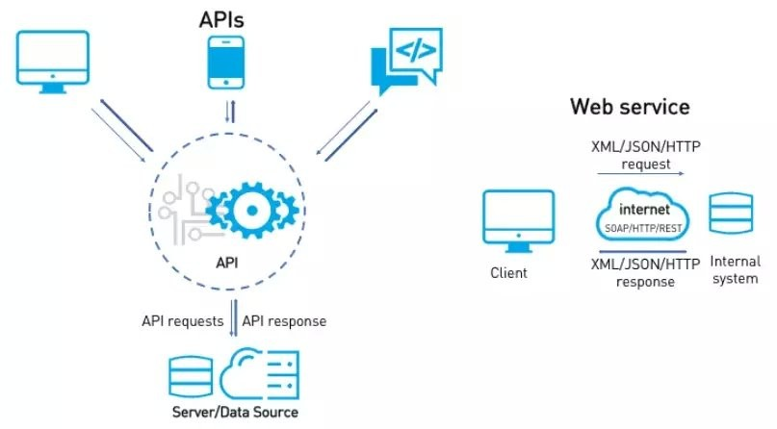Web Service API là một giao diện lập trình ứng dụng (API) được thiết kế để cho phép các ứng dụng khác nhau tương tác và truy cập vào các dịch vụ web qua mạng. Thuật ngữ "API" đề cập đến bộ quy tắc và giao thức mà các ứng dụng sử dụng để giao tiếp với nhau. Cụ thể, Web Service API là một loại API được xây dựng để hoạt động qua các giao thức web chuẩn như HTTP và thường sử dụng các định dạng dữ liệu như JSON hoặc XML để truyền tải thông tin giữa các ứng dụng.

Hình 1. 1 : Web serivice kết nối

* Điều quan trọng là Web Service API thường được sử dụng để kết nối giữa các hệ thống và ứng dụng khác nhau trên internet, cho phép chúng tương tác và chia sẻ dữ liệu một cách hiệu quả. Các loại Web Service API phổ biến bao gồm RESTful API (sử dụng kiến trúc REST) và SOAP API (sử dụng giao thức SOAP). Đối với các nhà phát triển, việc sử dụng Web Service API giúp tạo ra các ứng dụng có khả năng tích hợp và mở rộng dễ dàng, vì chúng cung cấp cách tiêu chuẩn để giao tiếp giữa các thành phần khác nhau.
  1. **Giới thiệu về Java Spring Hibernate**

Java Spring và Hibernate là hai công nghệ quan trọng trong phát triển ứng dụng Java:

* Spring Framework:
  + - Mục đích: Phát triển ứng dụng Java linh hoạt, dễ bảo trì với IoC và Dependency Injection.
    - Tính năng: Spring Boot, Spring MVC.
* Hibernate:
* Mục đích: Framework ORM giúp tương tác hiệu quả với cơ sở dữ liệu.
* Tính năng: Ánh xạ đối tượng, hỗ trợ nhiều cơ sở dữ liệu.
* Kết Hợp:
* Sử dụng cùng nhau, tận dụng lợi ích quản lý thành phần của Spring và khả năng ánh xạ đối tượng của Hibernate.
* Hiệu Suất và Bảo Mật:
* Hibernate tối ưu hiệu suất với cơ chế cache, Spring Security hỗ trợ bảo mật.
* Java Spring và Hibernate cung cấp giải pháp mạnh mẽ cho việc phát triển ứng dụng Java Enterprise.
  1. **Giới thiệu về đề tài**
* Mục Tiêu:

Xây dựng một hệ thống website chuyên nghiệp để quản lý thông tin về thuốc và hiệu thuốc. Đề tài nhằm tối ưu hóa quá trình quản lý, giúp các hiệu thuốc và nhà quản lý có khả năng theo dõi và tổ chức thông tin một cách hiệu quả hơn.

* Tính Năng:
* Quản Lý Thông Tin Thuốc:
  + - Thêm, sửa, xóa thông tin về các loại thuốc.
    - Lưu trữ thông tin về thành phần, liều lượng, và tác dụng của từng loại thuốc.
* Quản Lý Hiệu Thuốc:
  + - Ghi nhận thông tin về các hiệu thuốc, bao gồm địa chỉ, thông tin liên hệ, và các dịch vụ đi kèm.
    - Kết nối thông tin giữa các hiệu thuốc và thuốc cụ thể.
* Quản Lý Nhân Sự:
  + - Thêm, sửa, xóa thông tin về nhân viên và người quản lý hiệu thuốc.
* Hệ Thống Báo Cáo:
  + - Tạo báo cáo về lượng tồn kho thuốc.
    - Báo cáo doanh thu và hoạt động kinh doanh của hiệu thuốc.
* Tính Năng Bảo Mật:
  + - Xác thực người dùng và quyền truy cập để đảm bảo an toàn thông tin.
* Công Nghệ Sử Dụng:
* Ngôn Ngữ Lập Trình:
  + - Java Servlet và JSP cho phát triển trên nền tảng Java.
* Cơ Sở Dữ Liệu:
  + - Sử dụng MySQL hoặc PostgreSQL để lưu trữ thông tin.
* Framework:
  + - Sử dụng Spring Framework để hỗ trợ quản lý thành phần và kết nối cơ sở dữ liệu.
* Lợi Ích Dự Kiến:

Xây dựng website quản lý hiệu thuốc sẽ giúp tăng cường quản lý kinh doanh trong lĩnh vực y tế, đồng thời cung cấp công cụ hiệu quả và linh hoạt cho các hiệu thuốc quản lý thông tin và tương tác với khách hàng một cách thuận tiện và hiệu quả.

# 1.7 Mô tả bài toán

* Nhà thuốc tổ chức lưu trữ, sắp xếp các thông tin về thuốc được nhập từ các nhà cung cấp sau khi được kiểm duyệt.
* Tùy theo từng thời điểm hay dựa theo nhu cầu cần bổ sung thuốc trong kho vàtrình lên người quản lý duyệt, nếu được Dược sỹ sẽ liên hệ nhà cung cấp, và đề xuất nhà cung cấpvới người quản lý. Nếu được chấp nhận sẽ tiến hành ký hợp đồng với nhà cung cấp, kết thúcđặt mua thuốc.
* Sau khi kí hợp đồng mua thuốc với Nhà cung cấp, Dược sỹ sẽ chịu trách nhiệm nhập thuốc từ Nhà cung cấp và thanh toán hóa đơn. Sau đó báo cáo với người quản lý, kết thúc quá trình mua thuốc.
* Sau khi mua thuốc từ nhà cung cấp, dược sỹ sẽ tiến hành kiểm tra, phân loại thuốc, sắp xếp vào kho, sau đó tiến hành lưu trữ thuốc
* Theo định kì hoặc tùy thời điểm, người quản lý sẽ yêu cầu Dược sỹ thực hiện thống kê, báo cáo tình hình thuốc trong kho. Dược sỹ có trách nhiệm thực hiện thống kê, lập báo cáo thống kê trình lên người quản lý kết thúc thống kê, báo cáo

Nhà cung cấp : Đơn vị chịu trách nhiệm cấp thuốc cho nhà thuốc

oĐăng nhập

oThống kê, báo cáo

oQuản trị người

**CHƯƠNG 2: PHÂN TÍCH BÀI TOÁN**

# **2.1 CÁC TÁC NHÂN VÀ CÁCH SỬ DỤN**G

# 2.1.1 Các tác nhân

* **Người quản lý :** Là lãnh đạo, chịu trách nhiệm xét duyệt, cấp kinh phí và ra các quyết định liên quan.
* **Dược sỹ**: Là người trực tiếp sử dụng phần mềm quản lý dược và thực hiện các chức năng, nghiệp vụ
* **Nhà cung cấp** : Đơn vị chịu trách nhiệm cấp thuốc cho nhà thuốc

# 2.1.2 Xác định các use case

- **Người quản lý:**

* Đăng nhập
* Thống kê, báo cáo
* Tìm kiếm

-**Dược sĩ:**

* Đăng nhập
  + Mua thuốc
  + Cập nhật thuốc
  + Thanh lý thuốc
  + Tìm kiếm
  + Thống kê

# 2.2. Mô tả use case

Use case là một kịch bản chi tiết mô tả cách một hệ thống, sản phẩm hoặc dịch vụ được sử dụng trong một tình huống cụ thể để đạt được một mục tiêu hay giải quyết một vấn đề. Mỗi use case tập trung vào một khía cạnh cụ thể của hệ thống và mô tả các bước cụ thể mà người dùng thực hiện để đạt được mục tiêu hoặc thực hiện một chức năng nào đó.

# 2.2.1 Use case Tổng quát

- Tóm tắt: Cho biết chức năng và nhiệm vụ của Người quản lý, dược sĩ

- Tác Nhân: Người quản lý, dược sĩ.

# 2.2.2 Use case đăng nhập

* Tóm tắt:cho phép người quản lý, dược sĩ đăng nhập vào hệ thống.
* Tác Nhân: Người quản lý, Dược sĩ
* Mô tả:
* Khi bắt đầu tác nhân đăng nhập vào hệ thống
* Hệ thống sẽ yêu cầu tác nhân nhập tên đăng nhập và mật khẩ
* Tác nhân cung cấp tên đăng nhập vào mật khẩu
* Hệ thống kiểm tra và cho phép tác nhân đăng nhâp

# 2.2.3 Use case quản lý hóa đơn bán hàng

* Tóm Tắt: cho phép quản lý, dược sỹ thống kê và xem thống tin hóa đơn bán hàng
* Tác nhân: quản lý, dược sĩ
* Mô tả: dược sĩ, quản lý yêu cầu hệ thống xem hóa đơn bán hàng, thống kê hóa đơn bán hàng

# 2.2.4 Use case bán hàng

* Tóm tắt: cho phép dược sĩ bán hàng của hiệu thuốc
* Tác nhân: dược sĩ
* Mô tả:
* Dược sĩ tạo hóa đơn để nhập thuốc và số lượng thuốc sau khi nhập đủ số lượng thuốc thì dược sĩ in hóa đơn và xác nhận đơn hàng ngoài ra có thể nhập thêm mà giảm giá và tìm kiếm sản phẩm

# 2.2.5 Use case quản lý nhân viên

* Tóm tắt: cho phép quản lý có thể quản lý nhân viên
* Tác nhân: quản lý,
* Mô tả: Người quản lý có thể xem danh sách nhân viên, thêm hoặc xóa nhân viên, sửa thông tin của nhân viên và sửa thông tin đăng nhập

# 2.2.6 Use quản lý tài chính

* Tóm tắt: cho phép người quản lý có thể quản lý tài chính của hiệu thuốc
* Tác nhân: quản lý
* Mô tả: quản lý có thể thực hiện các chức năng sau
* Xem các khoản thu chi của cửa hàng
* Thống kê tài chính
* Tạo phiếu thu từ các hóa đơn xuất hàng
* Tạo phiếu chi từ các hóa đơn nhập hàng

# 2.2.7 Use case quản lý thuốc

* Tóm tắt: cho phép quản lý và dược sĩ quản lý các sản phầm của cửa hàng
* Tác nhân: quản lý, dược sĩ
* Mô tả:
* Tìm kiếm các sản phẩm
* Thống kê tồn kho
* Xuất kho
* Nhập kho sửa thông tin sản phẩm

2.3 Sơ đồ phân tích thiết kế hệ thống

Các tác vụ hệ thống được thiết kế thành các use case được liên kết với các actor tương ứng theo quyền. Ngoài các use case tổng quát, còn có các use case chi tiết được phân ra từ use case tổng quát.

# 2.3.1 Biểu đồ usecase tổng quát

Hình 2. 1 : Usecase tổng quát

# 2.3.2 Quản lý đăng nhập

* 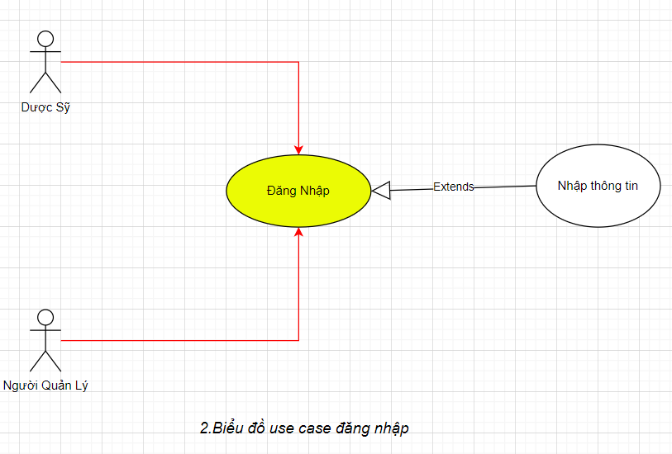Usecase đăng nhập

Hình 2. 2 : Usecase đăng nhập

* 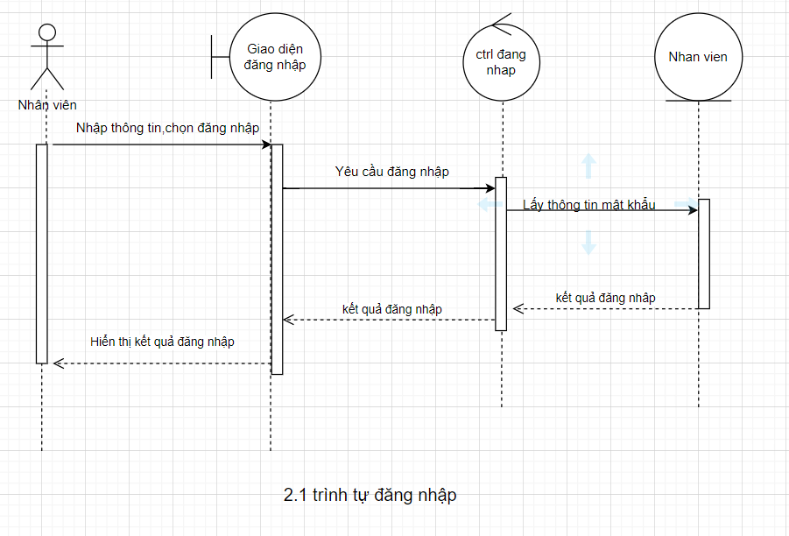Biểu đồ trình tự đăng nhập

Hình 2. 3 : Trình tự đăng nhập

* 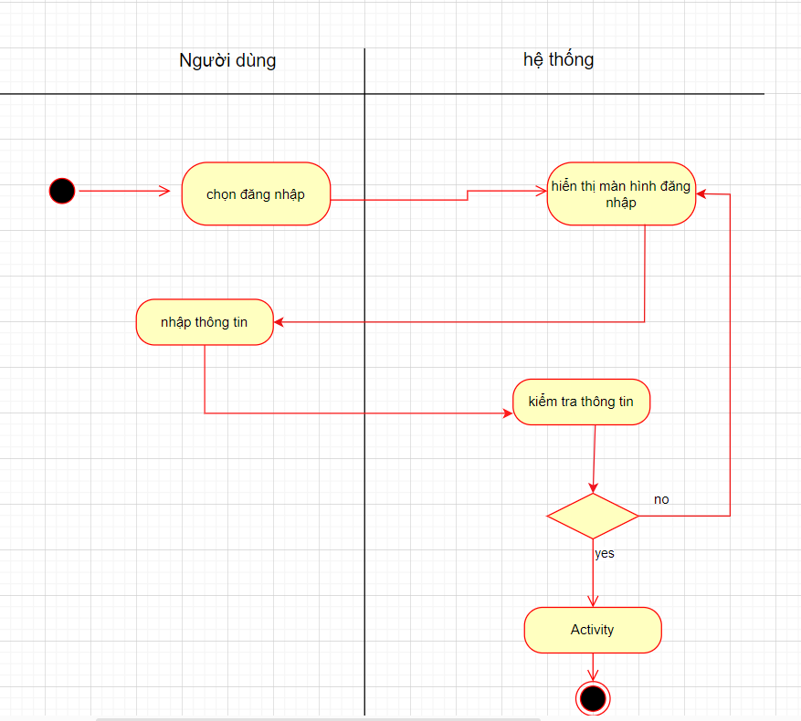Biểu đồ trạng thái đăng nhập

Hình 2. 4 : Trạng thái đăng nhập

* 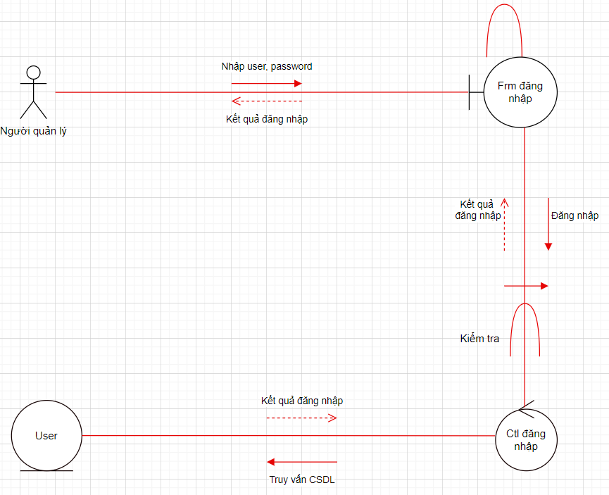Biểu đồ cộng tác đăng nhập:

Hình 2. 5 : Cộng tác đăng nhập

# 2.3.3 Quản lý hàng hóa

* Usecase quản lý hàng hóa

Hình 2. 6 : Usecase quản lý thuốc

* Biểu đồ trình tự tìm kiếm sản phẩm

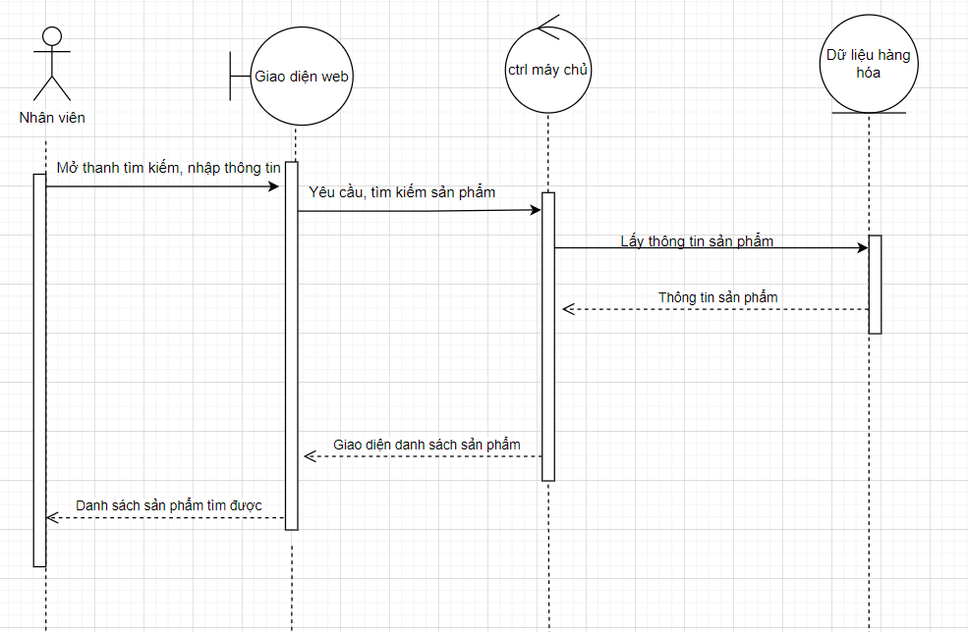

Hình 2. 7 : Trình tự tìm kiếm sản phẩm

* 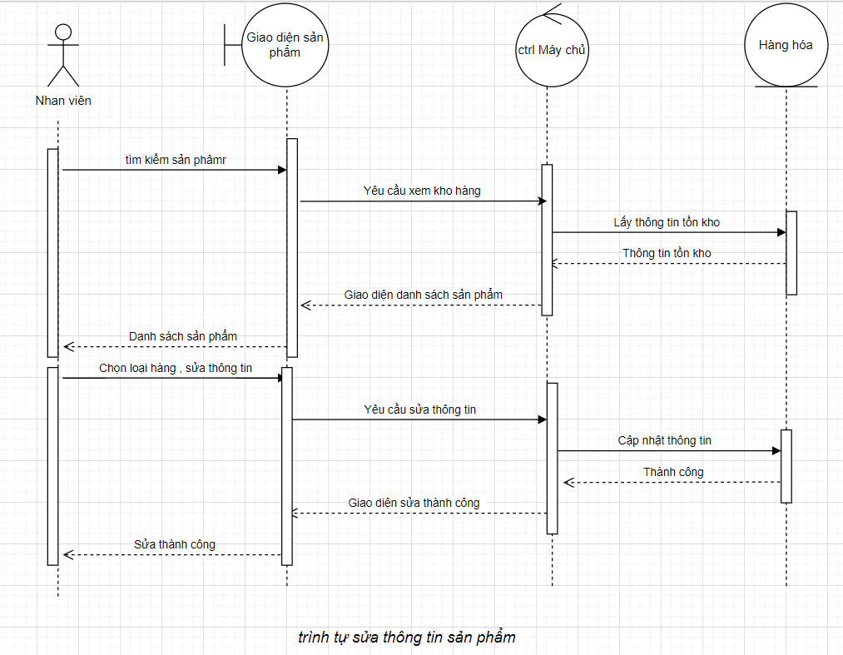Trình tự sửa thông tin sản phẩm

Hình 2. 8 : Trình tự sửa thông tin sản phẩm

* 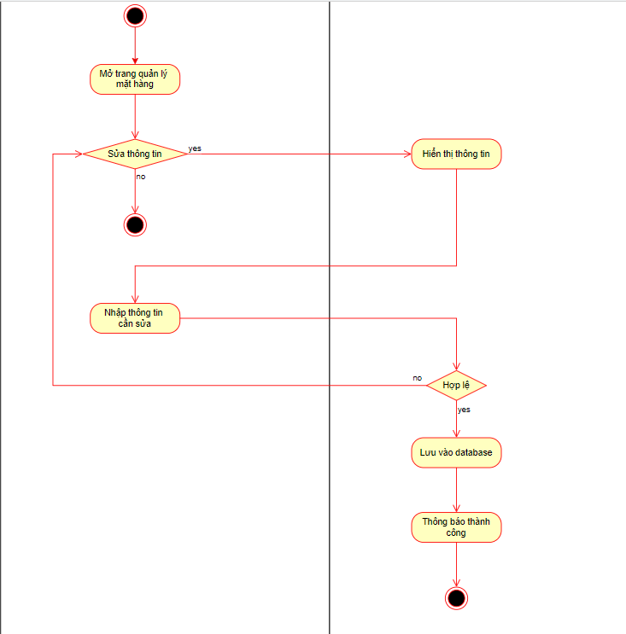Biểu đồ hoạt động sửa thông tin sản phẩm

Hình 2. 9 : Hoạt động sửa thông tin sản phẩm

* 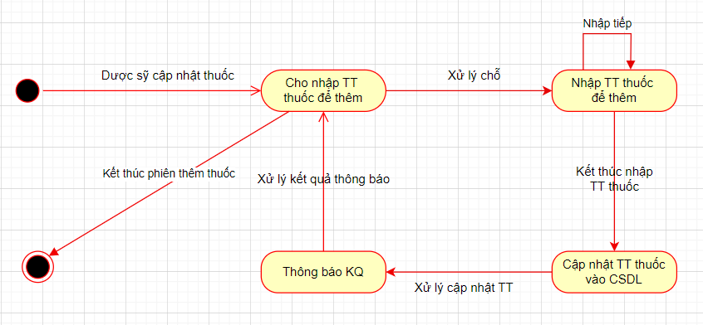Biểu đồ trạng thái thêm thuốc

Hình 2. 10 : Trạng thái thêm thuốc

* Biểu đồ trạng thái sửa thuốc

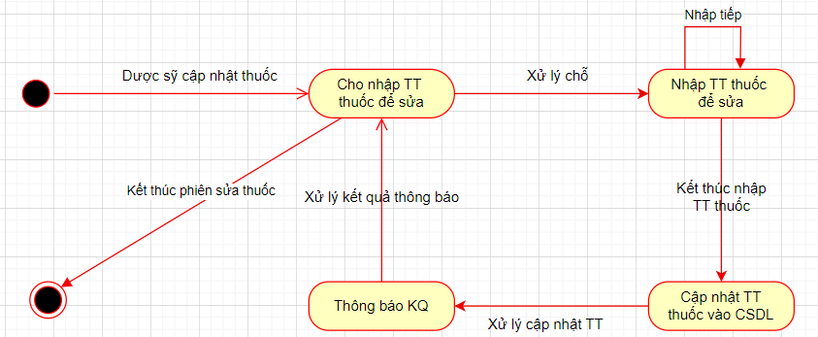

Hình 2. 11 : Trạng thái sửa thuốc

* 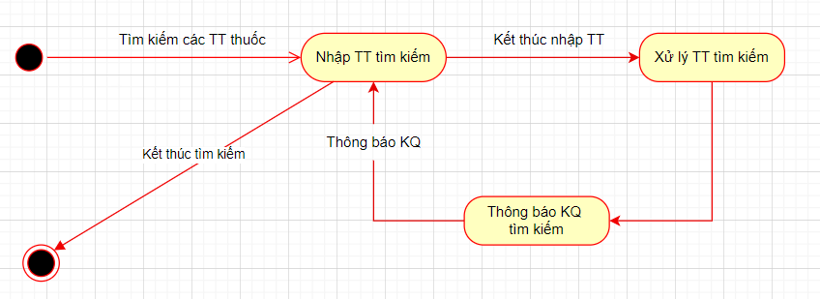Biểu đồ trạng thái tìm kiếm

Hình 2. 12 : Trạng thái tìm kiếm

* 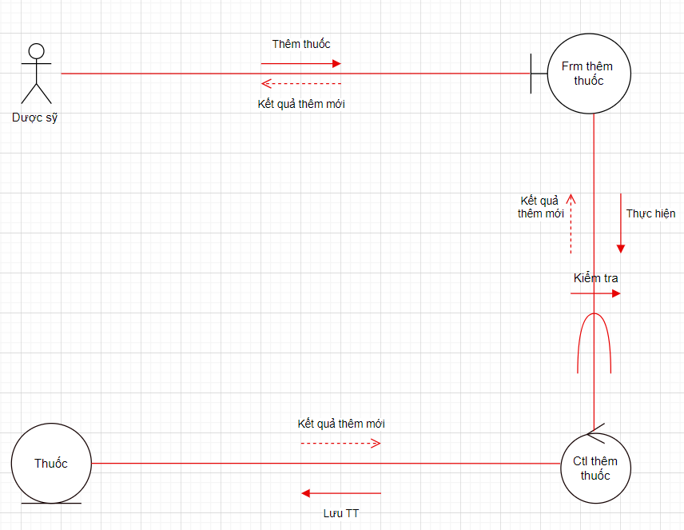Biểu đồ cộng tác thêm thuốc

Hình 2. 13 : Cộng tác thêm thuốc

* 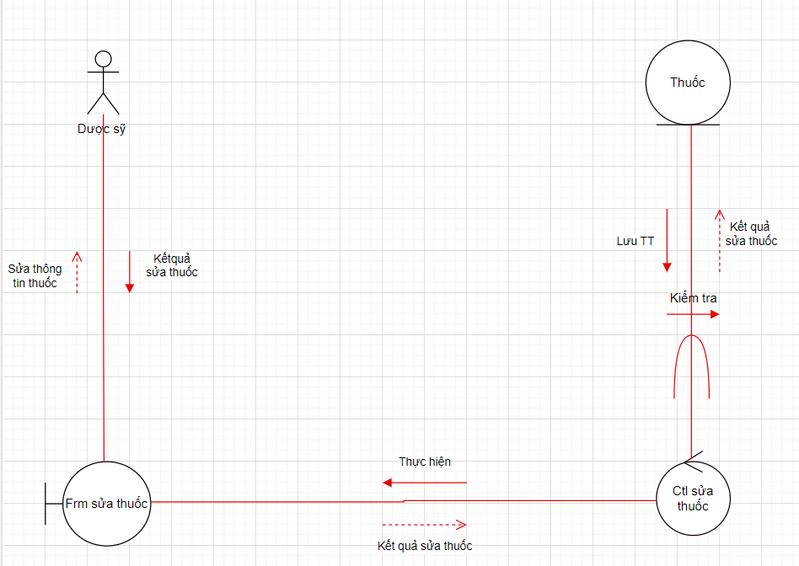Biểu đồ cộng tác sửa thuốc

Hình 2. 14 : Cộng tác sửa thuốc

* 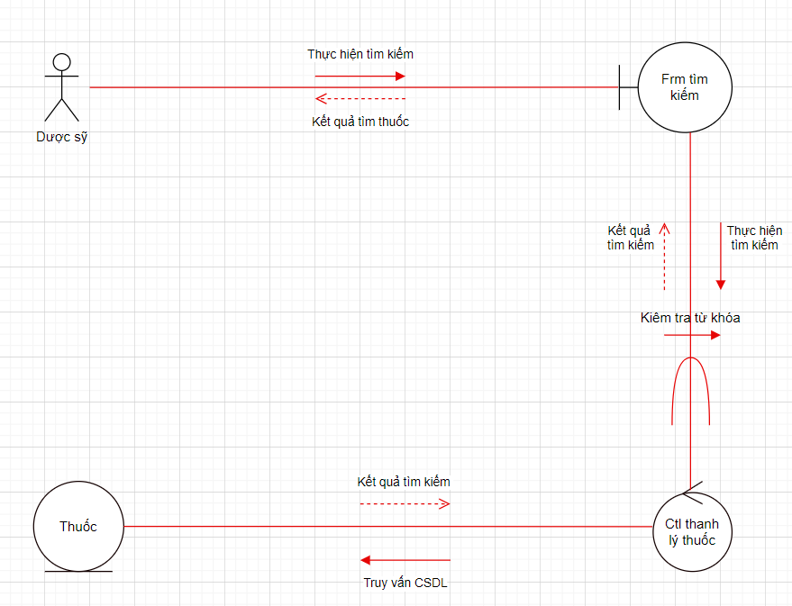Biểu đồ công tác tìm kiếm

Hình 2. 15 : Cộng tác tìm kiếm

# 2.3.4 Quản lý hóa đơn

* 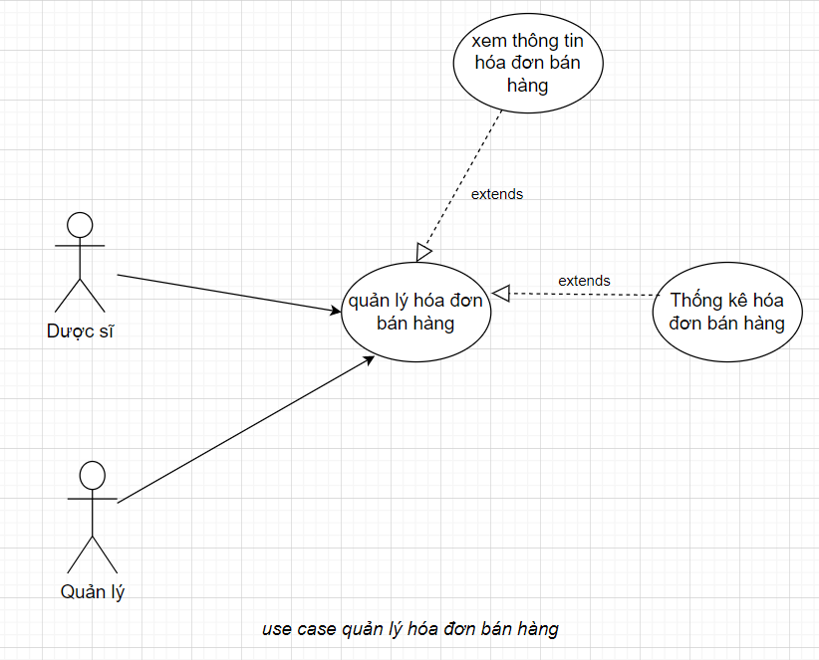Usecase quản lý hóa đơn bán hàng

Hình 2. 16 : Usecase quản lý hóa đơn bán hàng

* 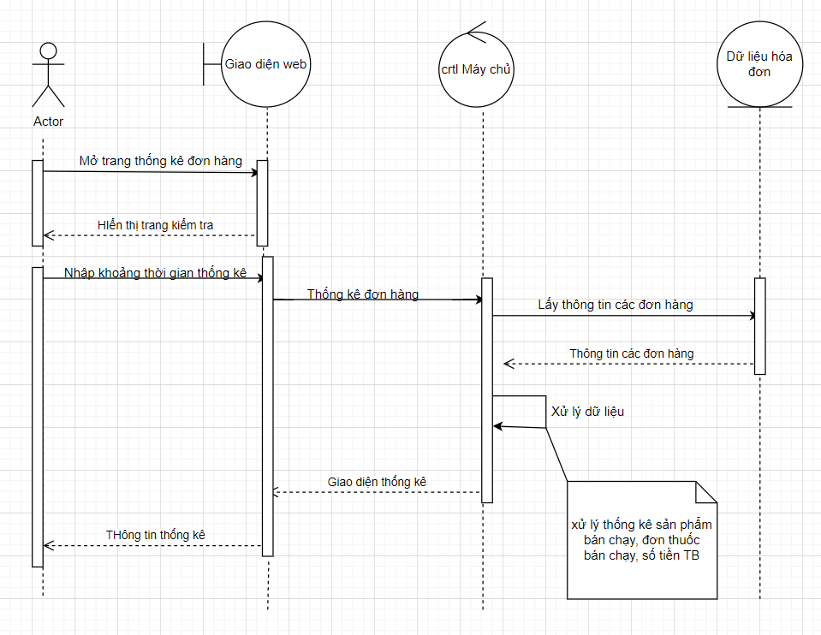Trình tự thống kê hóa đơn bán hàng

Hình 2. 17 : Trình tự thống kê hóa đơn bán hàng

* 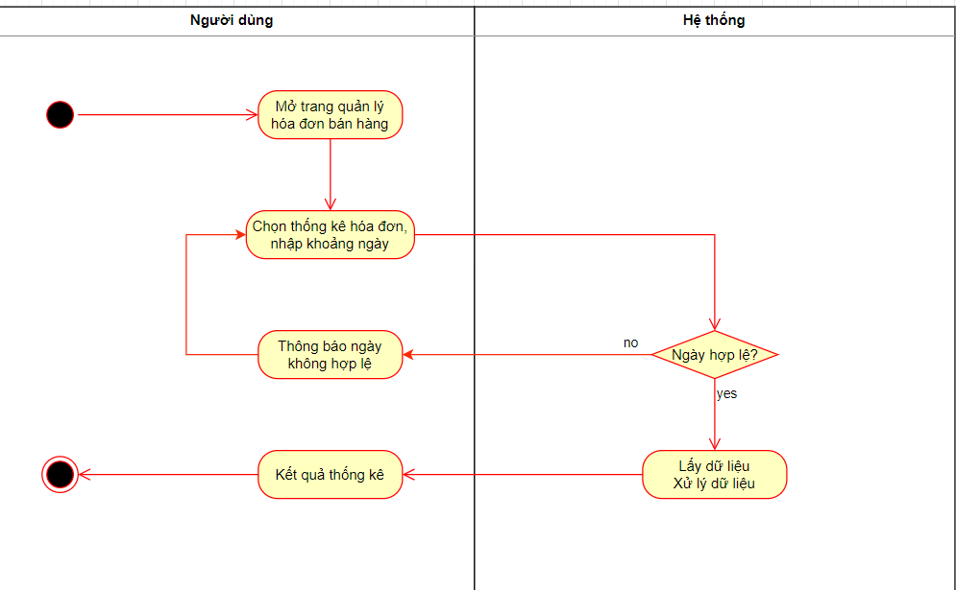Hoạt động thống kê hóa đơn bán hàng

Hình 2. 18 : Hoạt động thống kê bán hàng

* Biểu đồ trạng thái thống kê, báo cáo hóa đơn bán hàng

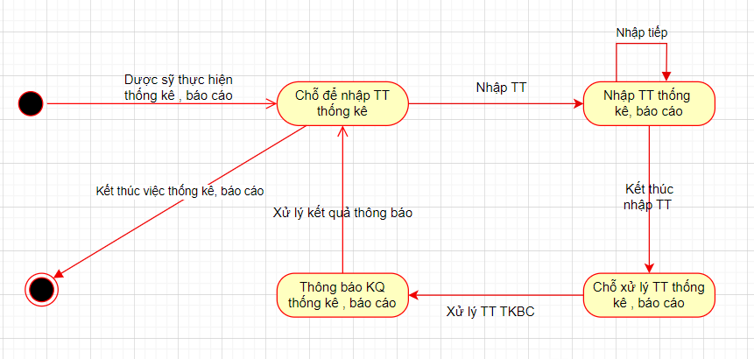

Hình 2. 19 : Trạng thái thống kê, báo cáo hóa đơn bán hàng

* 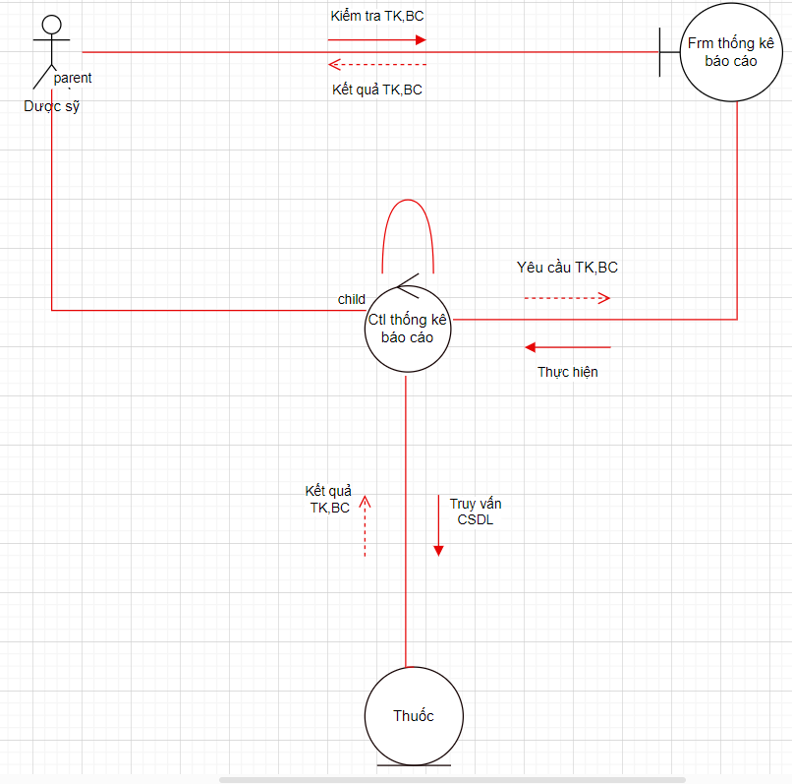Biểu đồ cộng tác thống kê hóa đơn bán hàng

Hình 2. 20 : Cộng tác thống kê hóa đơn bán hàng

# 2.3.5 Quản lý nhân viên

* 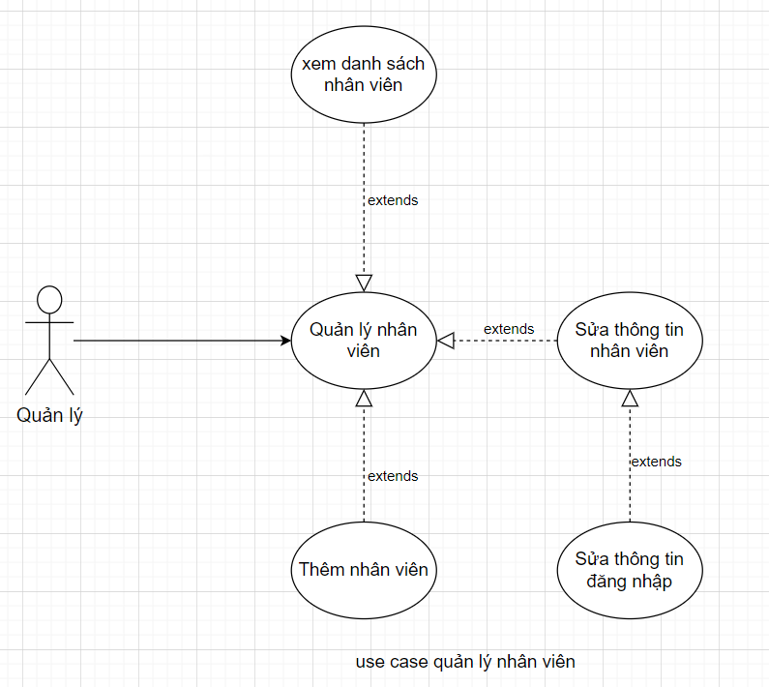Usecase quản lý nhân viên

Hình 2. 21 : Usecase quản lý nhân viên

* 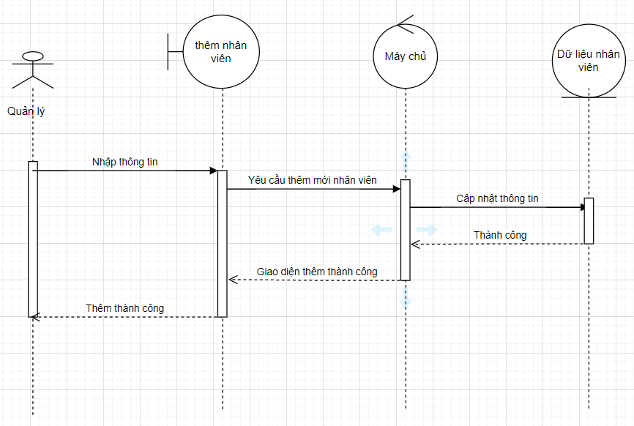Trình tự tạo nhân viên mới

Hình 2. 22 : Trình tự tạo nhân viên mới

* 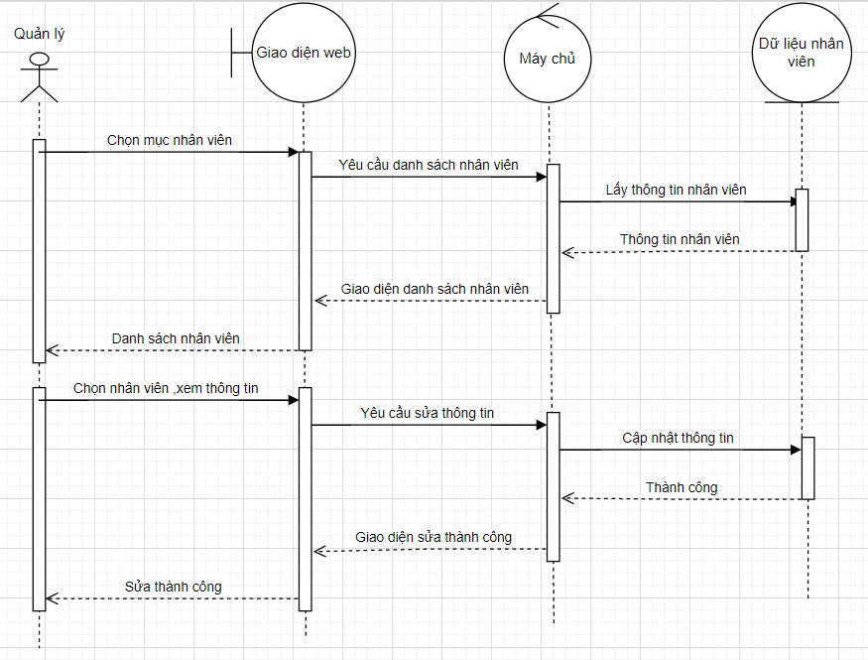Trình tự sửa thông tin nhân viên

Hình 2. 23 : Trình tự sửa thông tin nhân viên

* 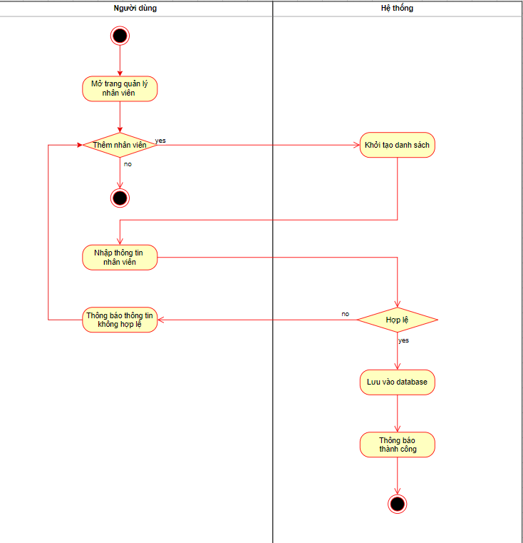Biểu đồ hoạt động tạo nhân viên mới

Hình 2. 24 : Hoạt động tạo nhân viên mới

* 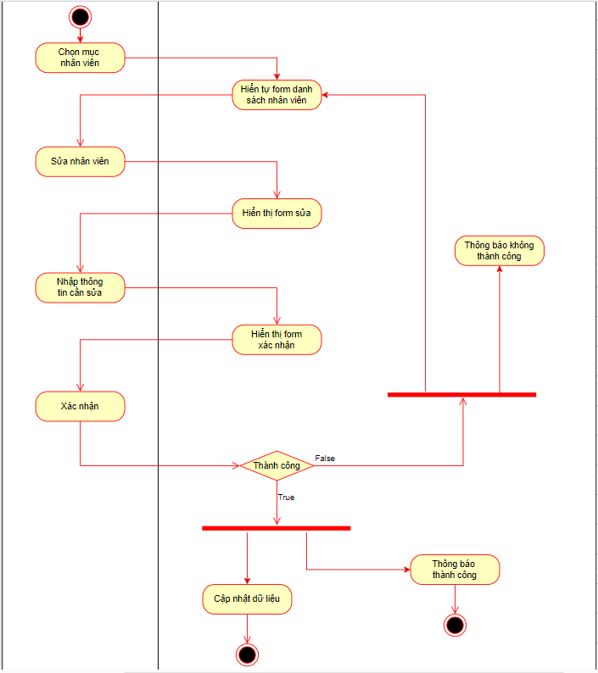Biểu đồ hoạt động sửa thông tin nhân viên

Hình 2. 25 : Hoạt động sửa thông tin nhân viên

* 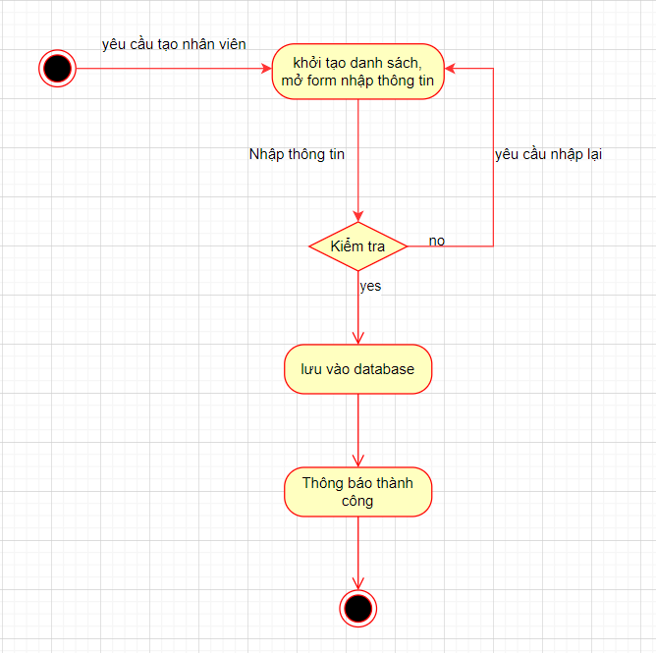Biểu đồ trạng thái thêm nhân viên

Hình 2. 26 : Trạng thái thêm nhân viên

* 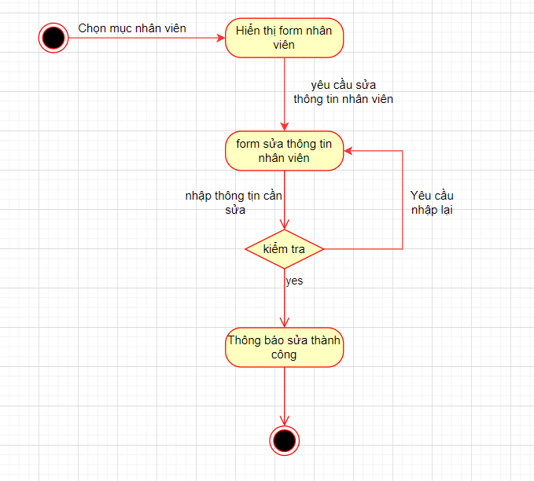Biểu đồ trạng thái sửa nhân viên

Hình 2. 27 : Trạng thái sửa nhân viên

# 2.3.6 Quản lý tài chính

* 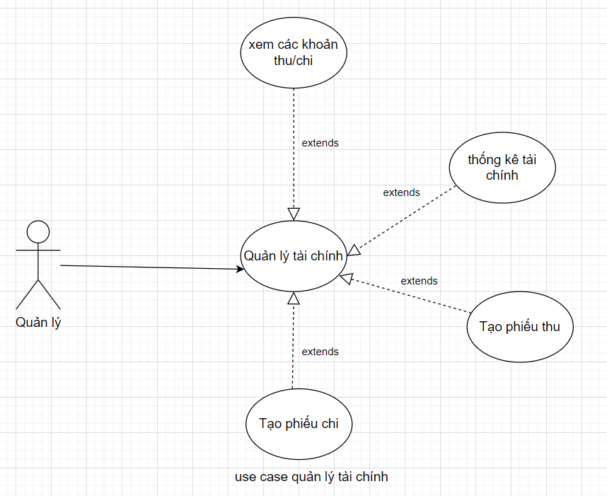Usecase quản lý tài chính

Hình 2. 28 : Usecase quản lý tài chính

* 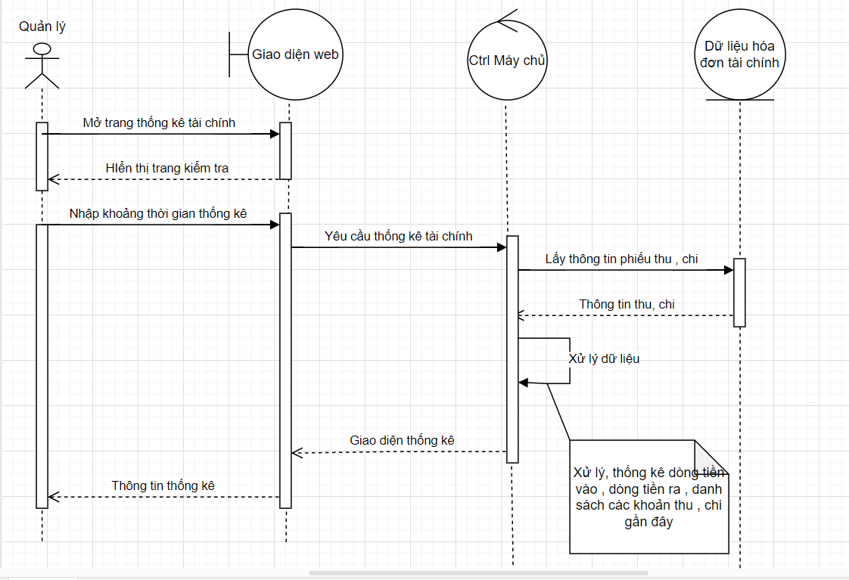Biểu đồ Trình tự thống kê tài chính

Hình 2. 29 : Trình tự thống kê tài chính

* Biểu đồ trình tự tạo phiếu thu

Hình 2. 30 : Trình tự tạo phiếu thu

* 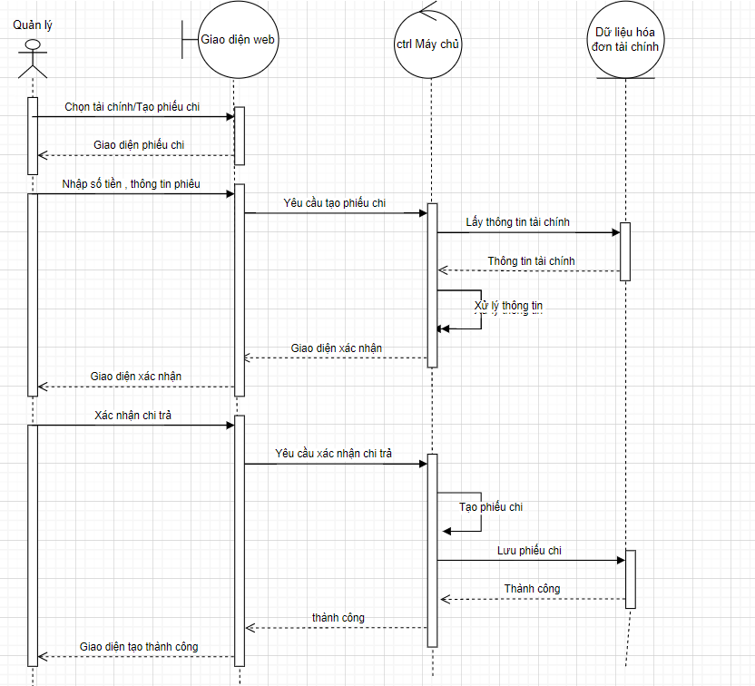Biểu đồ trình tự tạo phiếu chi

Hình 2. 31 : Trình tự tạo phiếu chi

* 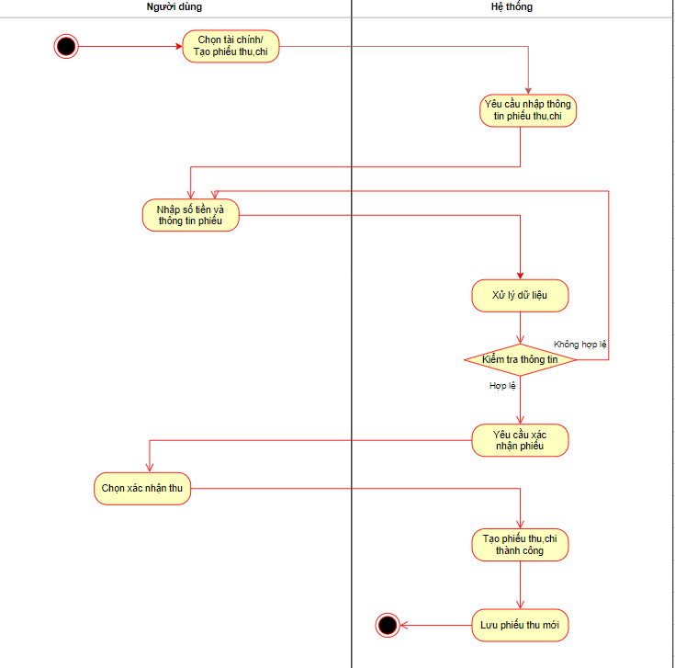Biểu đồ hoạt động tạo phiếu thu ,chi

Hình 2. 32 : Hoạt động tạo phiếu thu ,chi

* 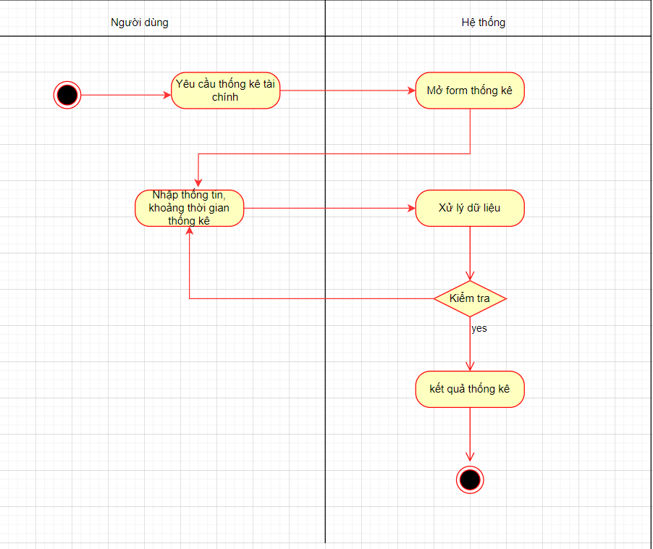Biểu đồ hoạt động thống kê tài chính

Hình 2. 33 : Hoạt động thống kê tài chính

* 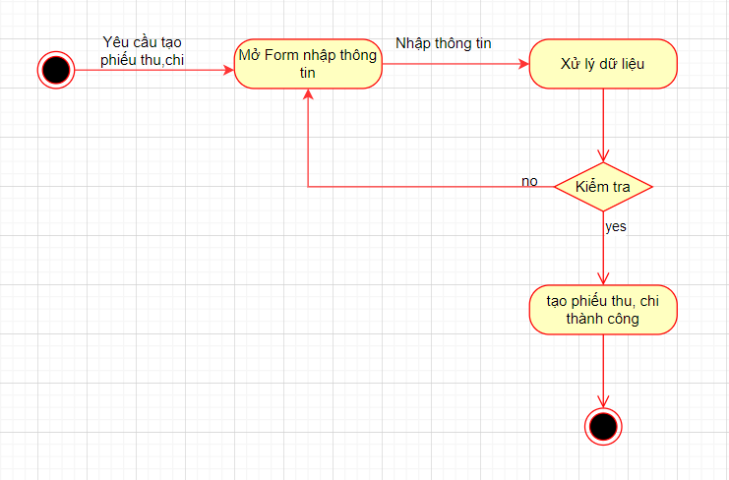Biểu đồ trạng thái tạo phiếu thu chi

Hình 2. 34 : Trạng thái tạo phiếu thu chi

* 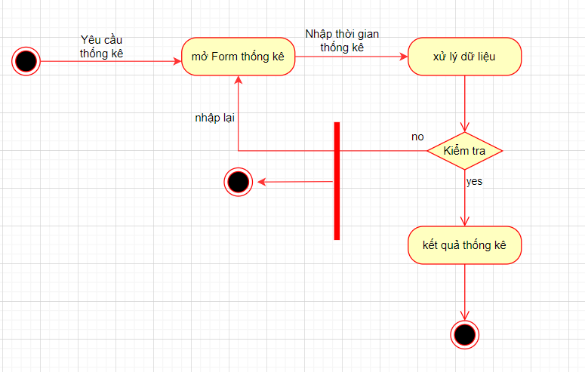Biếu đồ trạng thái thống kê tài chính

Hình 2. 35 : Trạng thái thống kê tài chính

# 2.3.7 Quản lý bán hàng

* 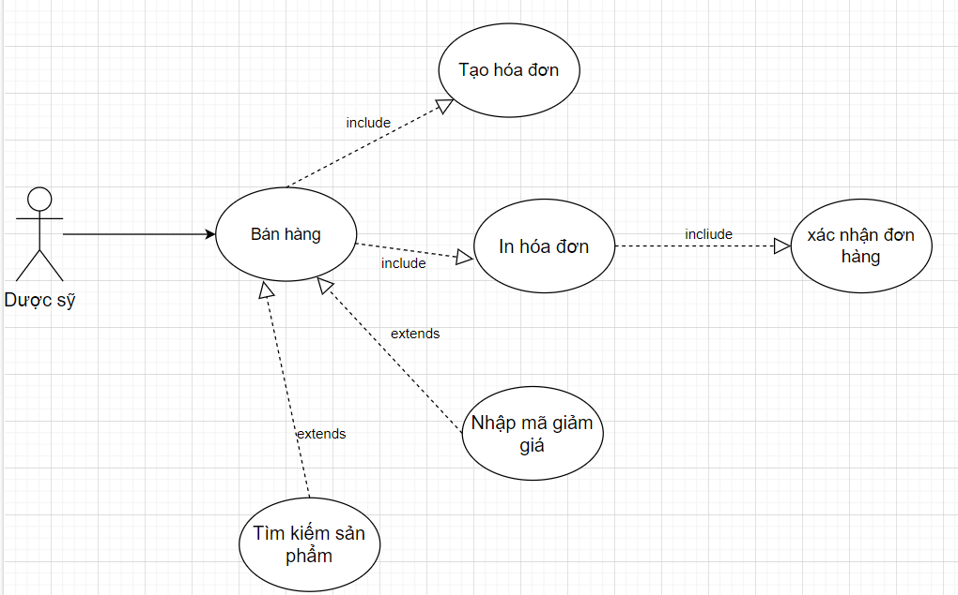 Usecase quản lý bán hàng

Hình 2. 36 : Usecase quản lý bán hàng

* 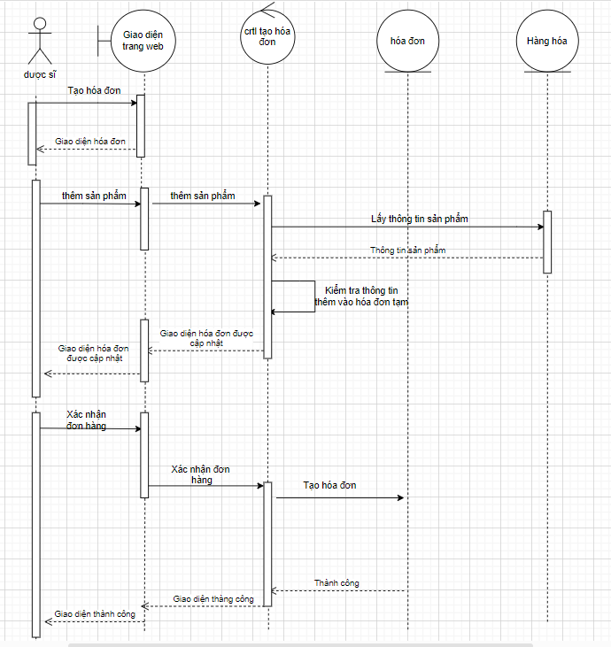Biểu đồ Trình tự bán hàng

Hình 2. 37 : Trình tự bán hàng

* 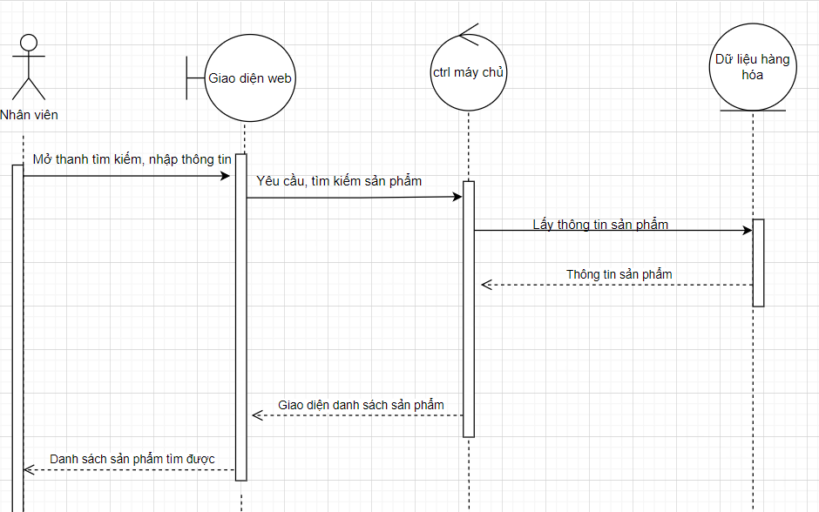Biểu đồ trình tự tìm kiếm sản phẩm

Hình 2. 38 : Trình tự tìm kiếm sản phẩm

* 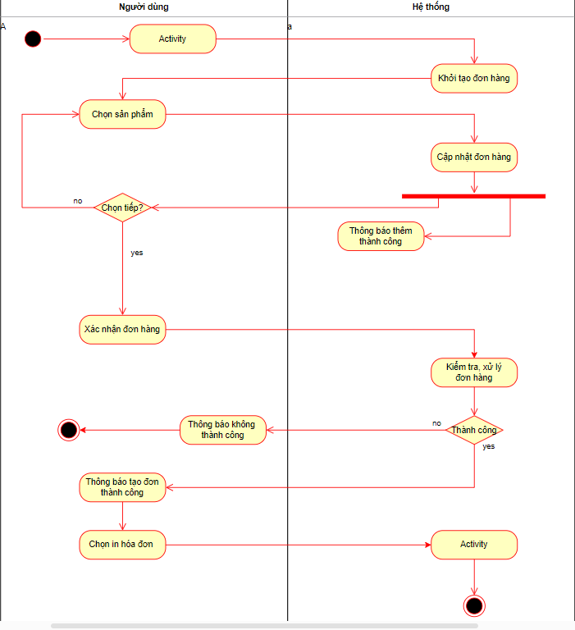Biểu đồ hoạt động bán hàng

Hình 2. 39 : Hoạt động bán hàng

* 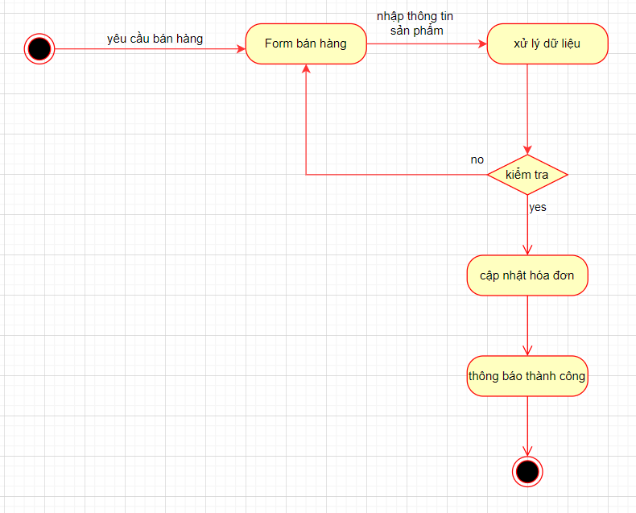Biểu đồ trạng thái bán hàng

Hình 2. 40 : Trạng thái bán hàng

# 2.4 Biểu đồ lớp

Hình 2. 41 : Biểu đồ class

# 2.5 Biểu đồ thành phần

Hình 2. 42 : Biểu đồ thành phần

# 2.6 Biểu đồ triển khai

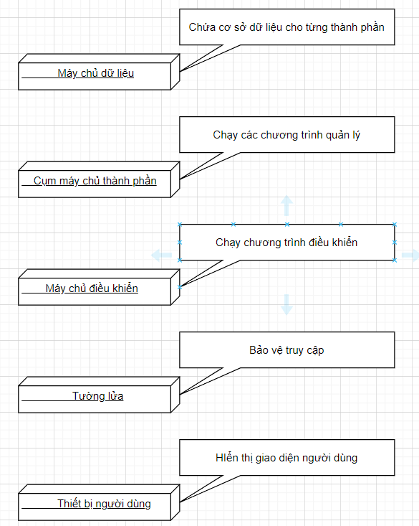

Hình 2. 43 : Biểu đồ triển khai

# 2.7 Thiết kế cơ sở dữ liệu

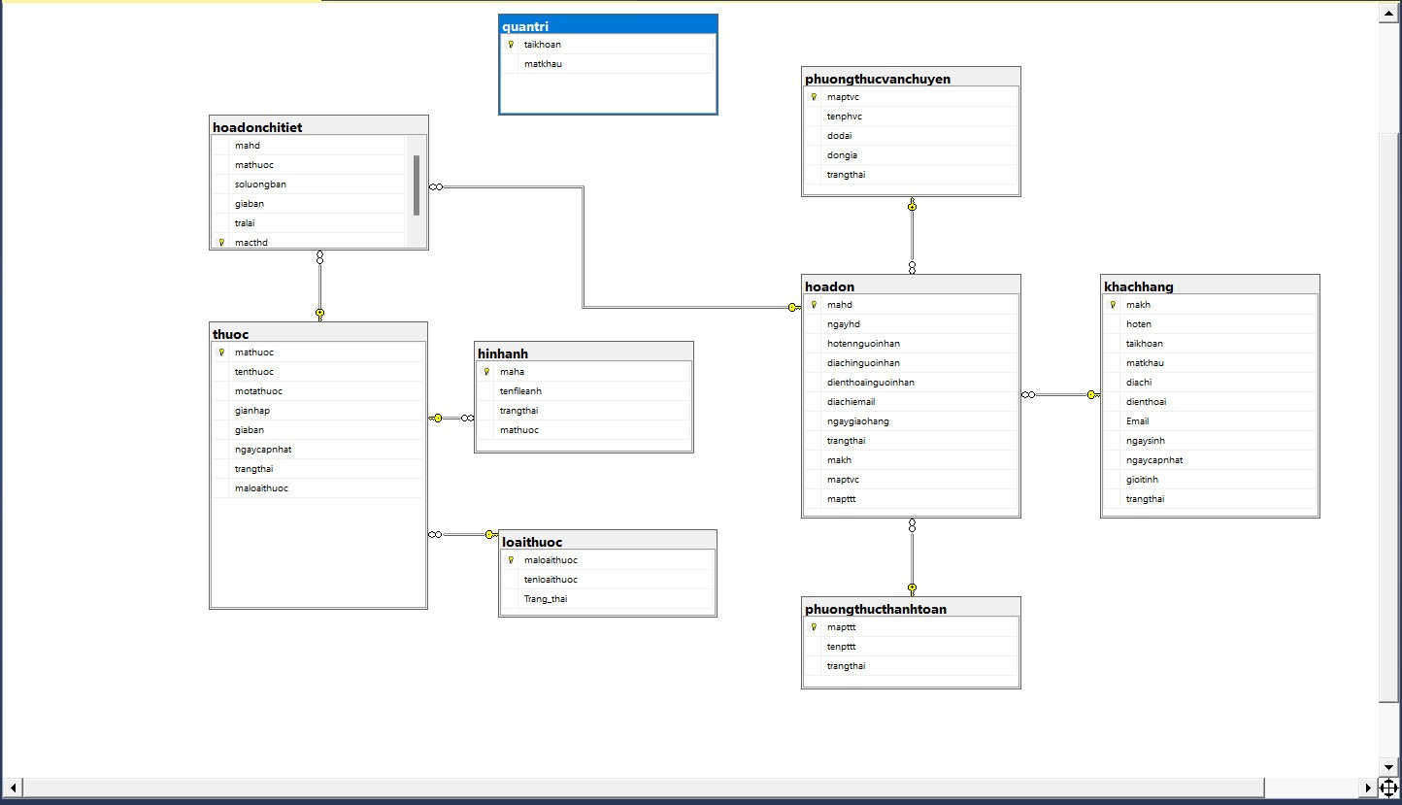

Hình 2. 44 : Thiết kế cơ sở dữ liệu

**CHƯƠNG 3: KẾT QUẢ THỰC NGHIỆM**

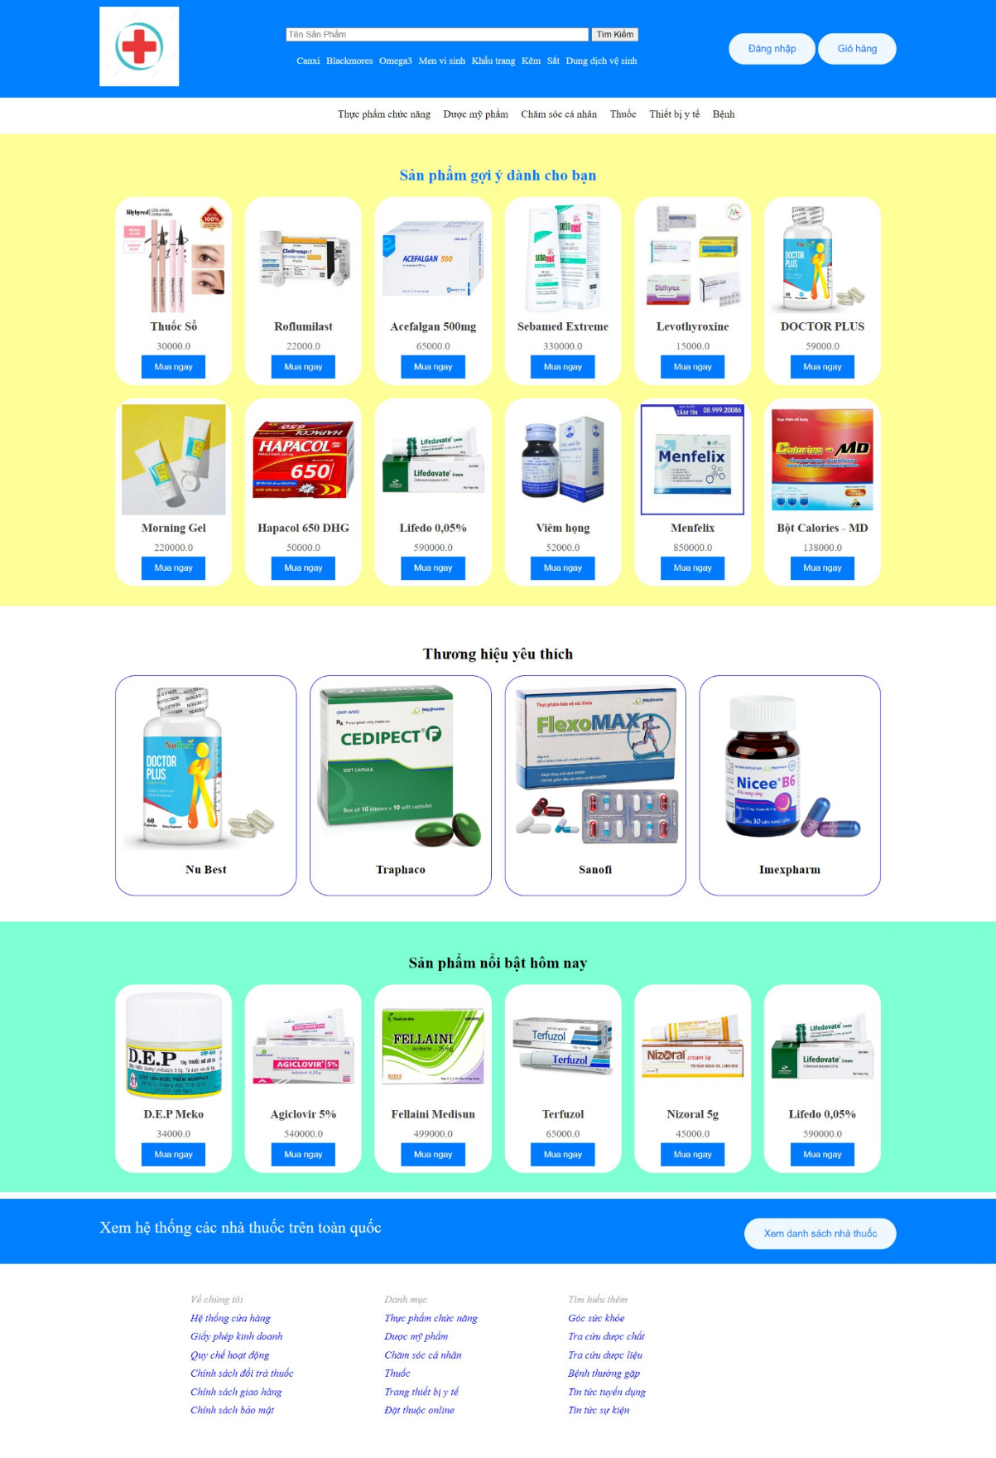**3.1 Giao diện trang chủ**

Hình 3. 1 : Giao diện trang chủ

Hình 3. 2 : Giao diện trang chủ

* 1. 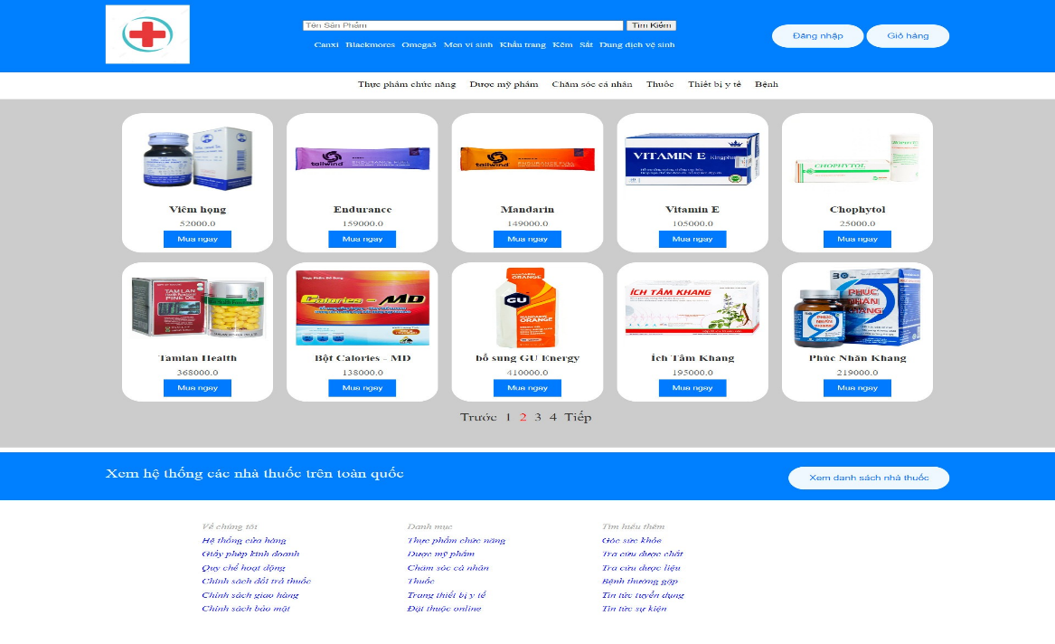 **Giao diện thực phẩm chức năng**

Hình 3. 2: Giao diện thực phẩm chức năng

* 1. **Giao diện dược mỹ phẩm**

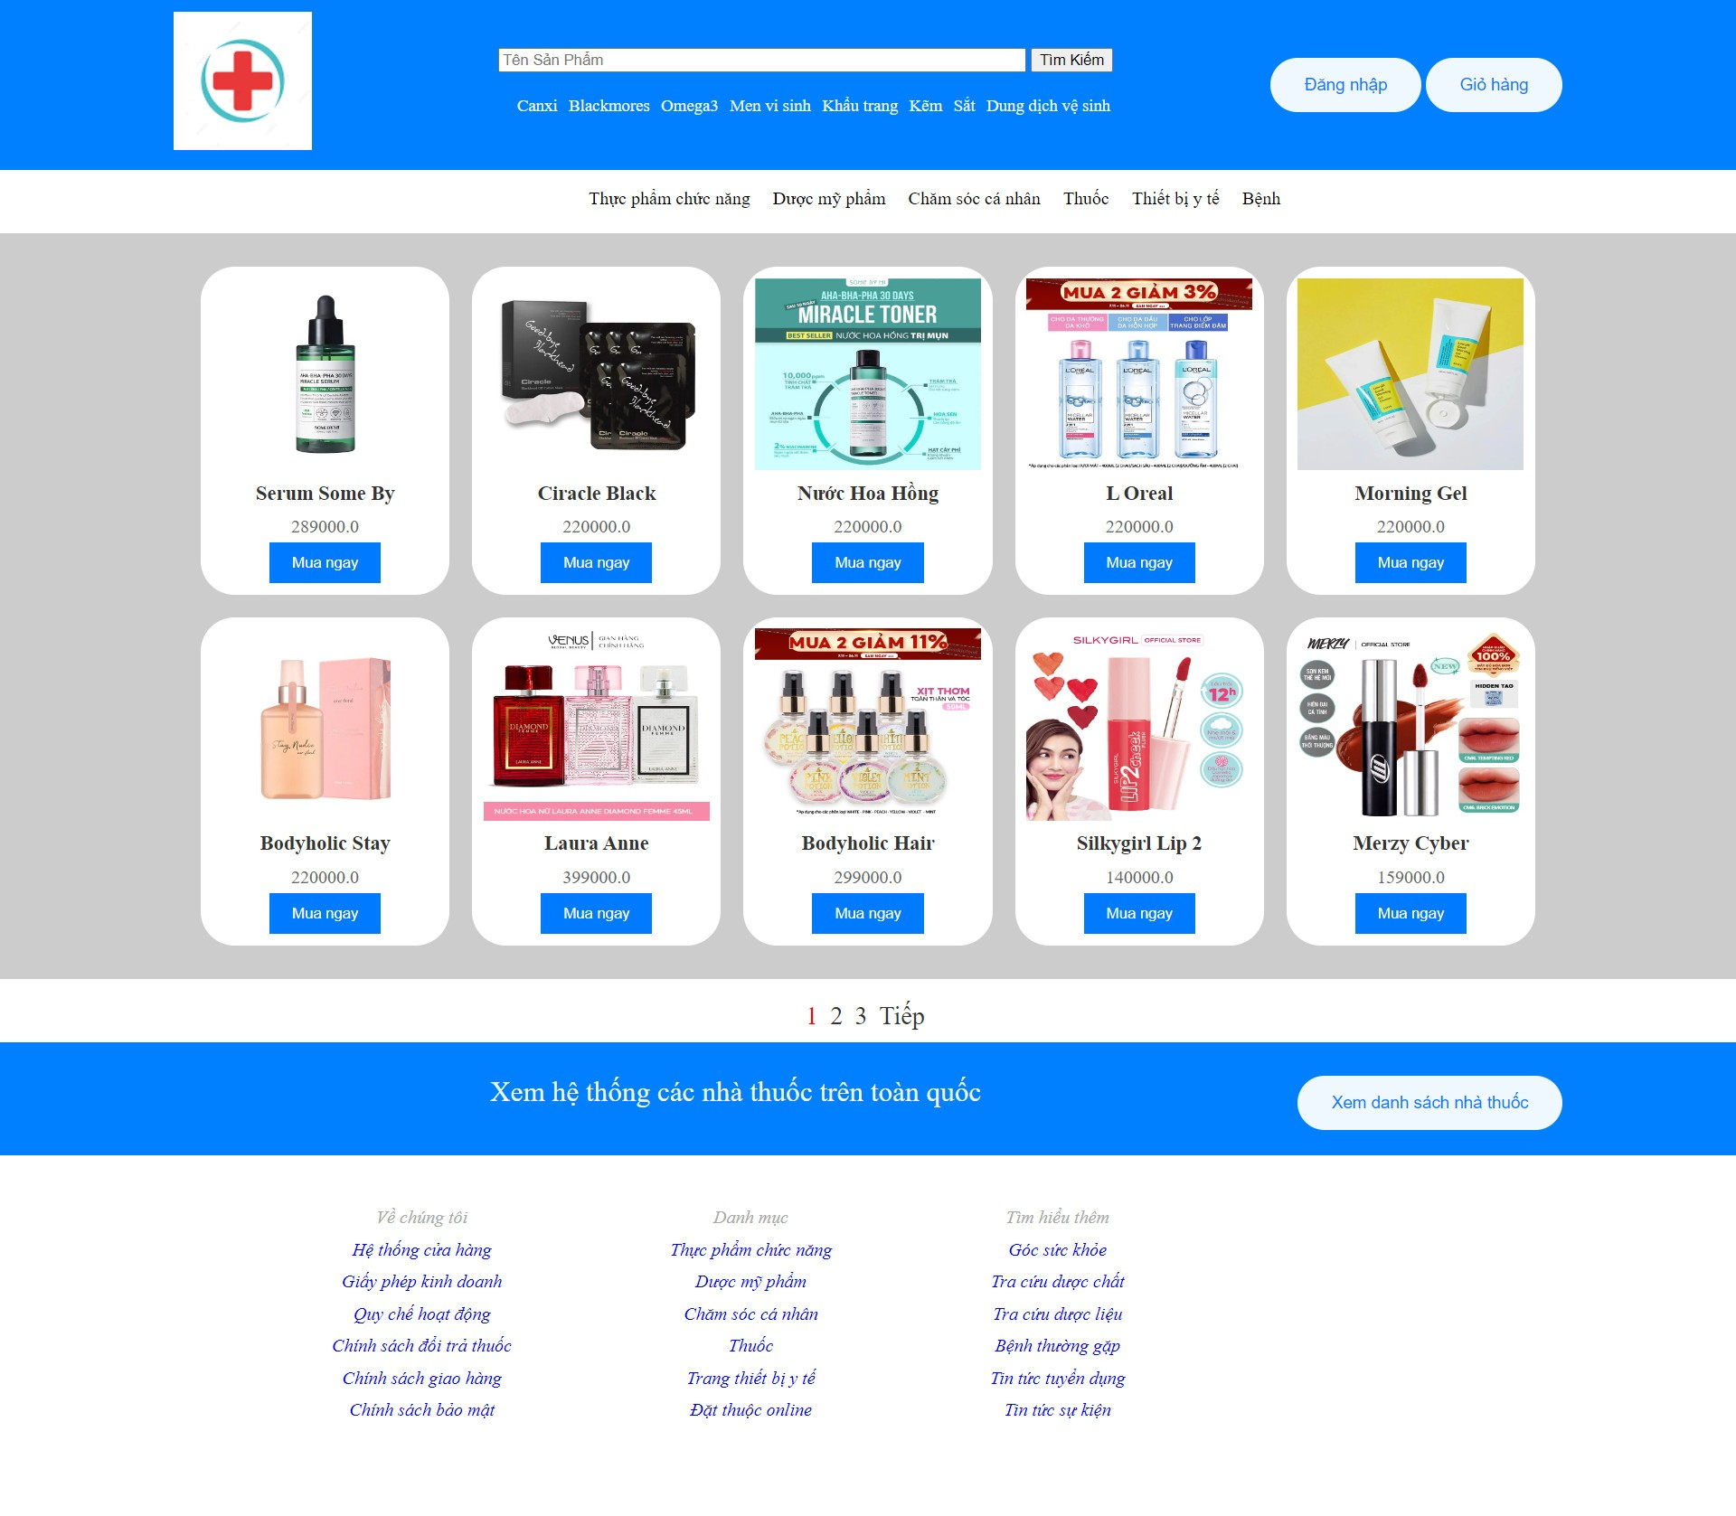

Hình 3. 3 : Giao diện dược mỹ phẩm

* 1. **Giao diện danh mục thuốc**

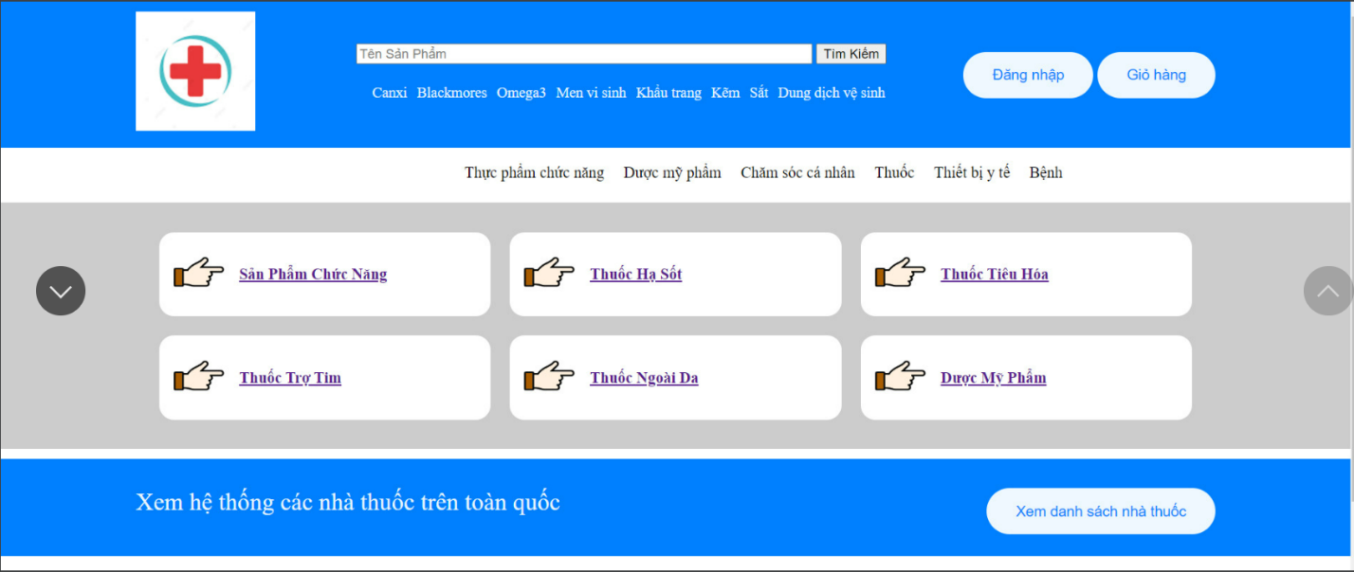

Hình 3. 4 : Danh mục thuốc

* 1. **Chi tiết sản phẩm**

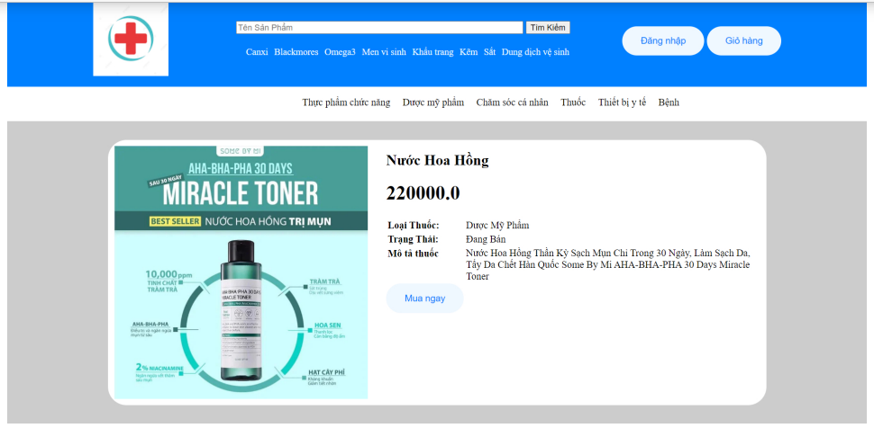

Hình 3. 5 : Chi tiết sản phẩm

* 1. 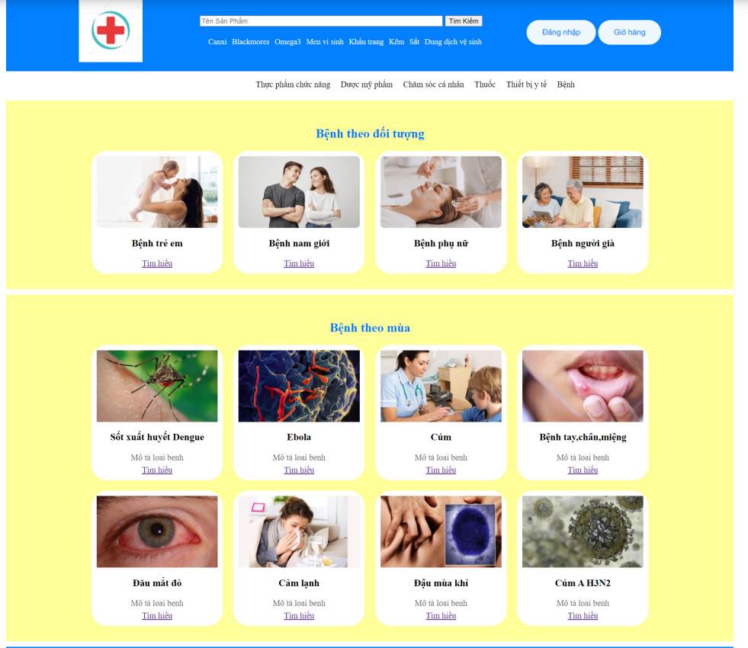 **Các loại bệnh**

Hình 3. 6 : Các loại bệnh

* 1. 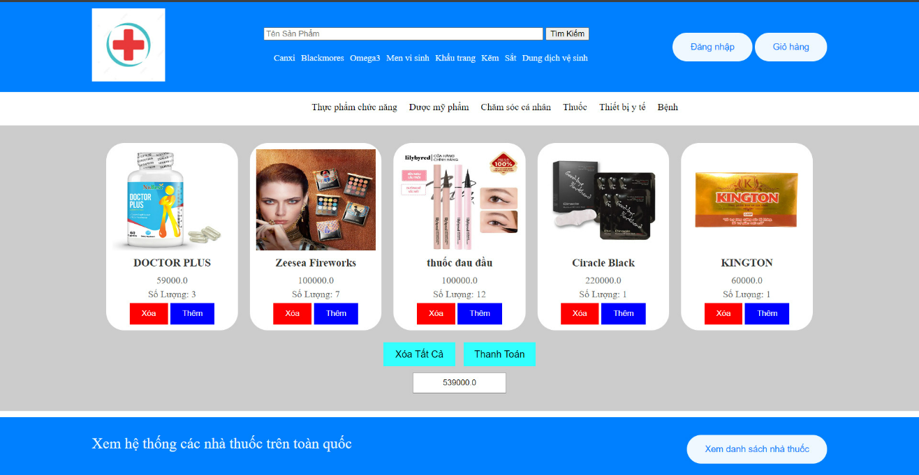 **Giỏ hàng**

Hình 3. 7 : Giỏ hàng

* 1. 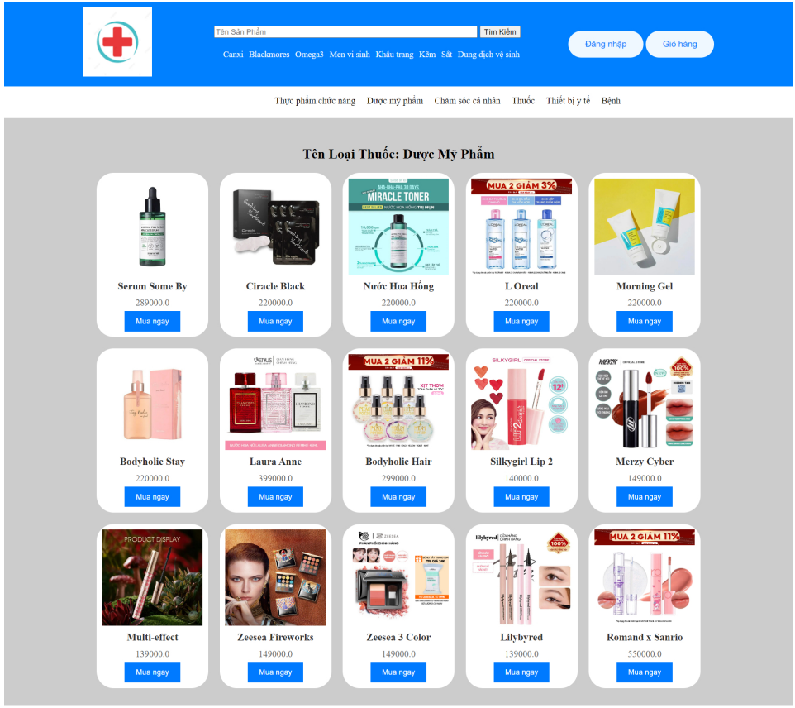 **Tất cả thuốc theo danh mục**

Hình 3. 8 : Thuốc theo danh mục

* 1. 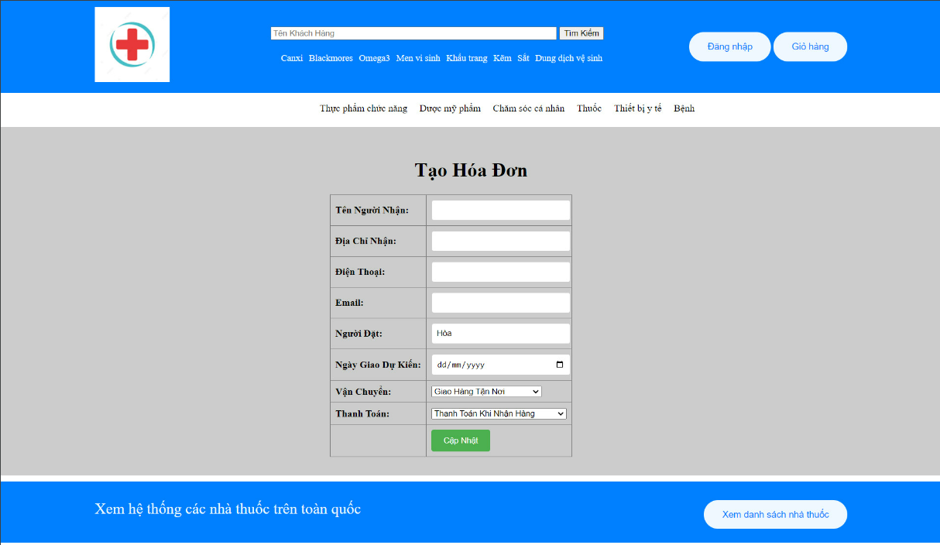 Tạo hóa đơn thanh toán

Hình 3. 9 : Tạo hóa đơn

3.10 Đăng ký , đăng nhập

* 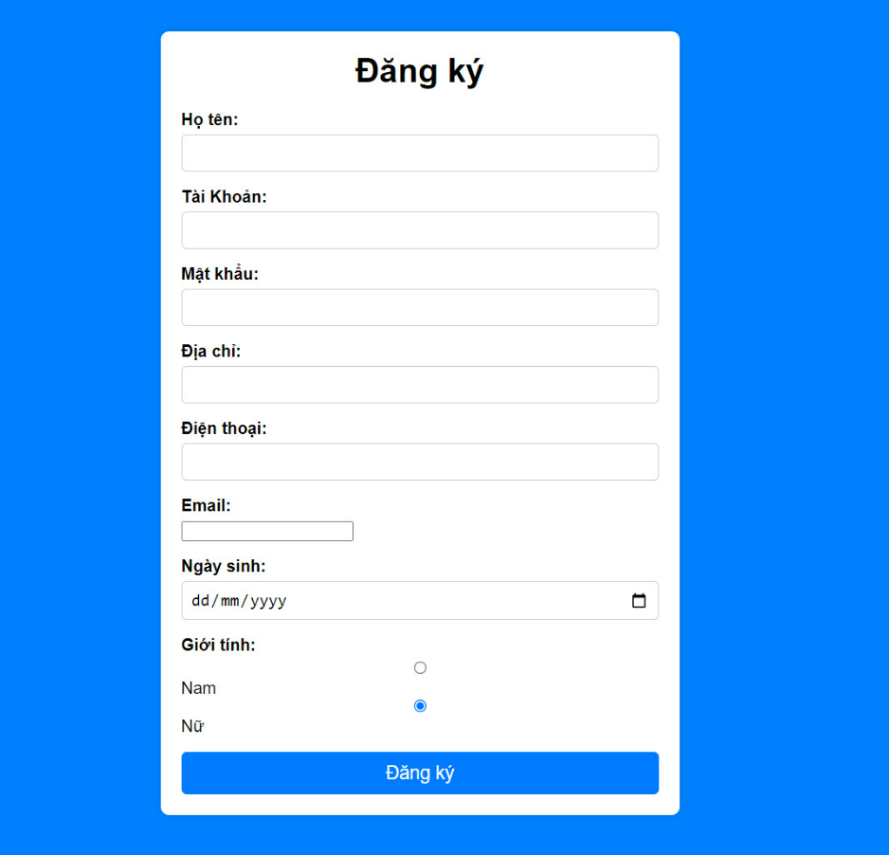Đăng ký

Hình 3. 10 : Đăng ký tài khoản

* 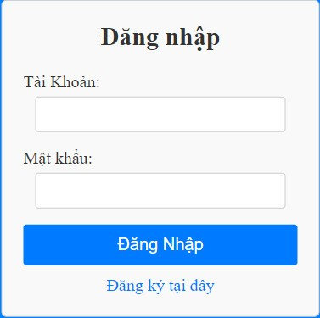Đăng nhập

Hình 3. 11 : Đăng nhập tài khoản

* 1. 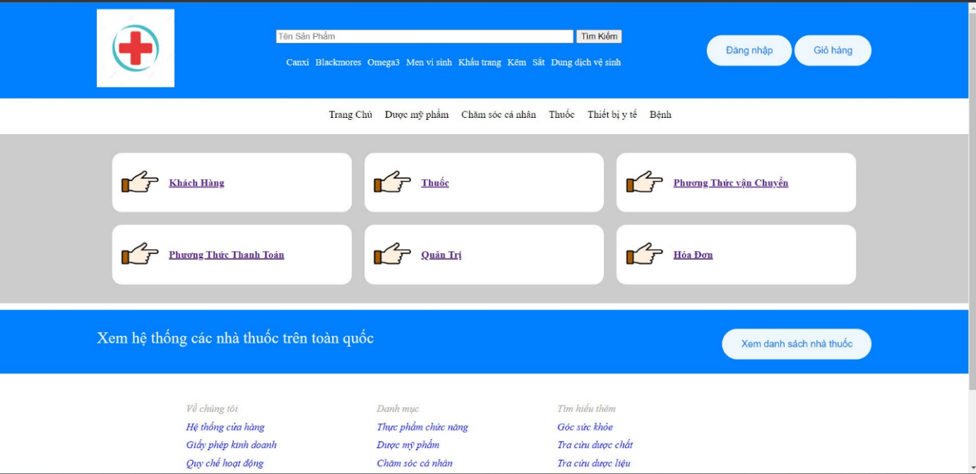 Trang chủ admin

Hình 3. 12 : Trang chủ admin

* 1. Quản lý khách hàng
* 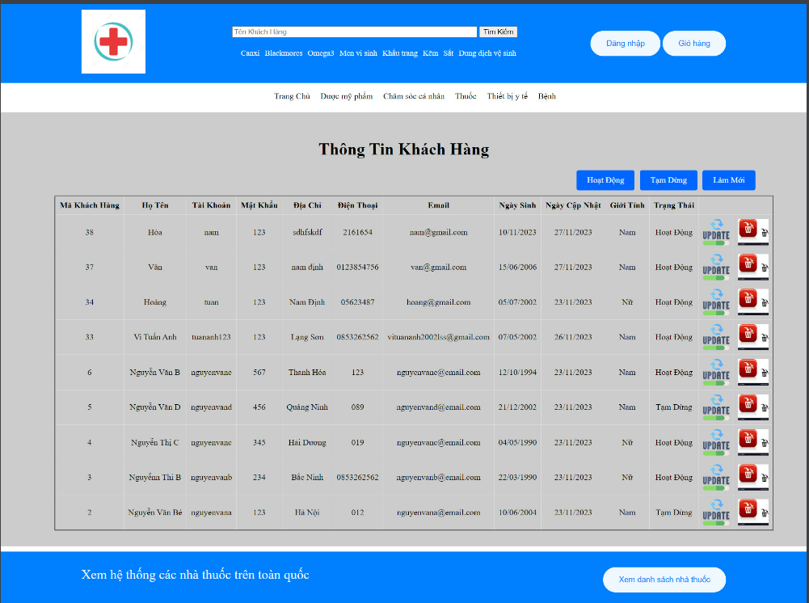Bảng thông tin khách hàng

Hình 3. 13 : Bảng thông tin khách hàng

* 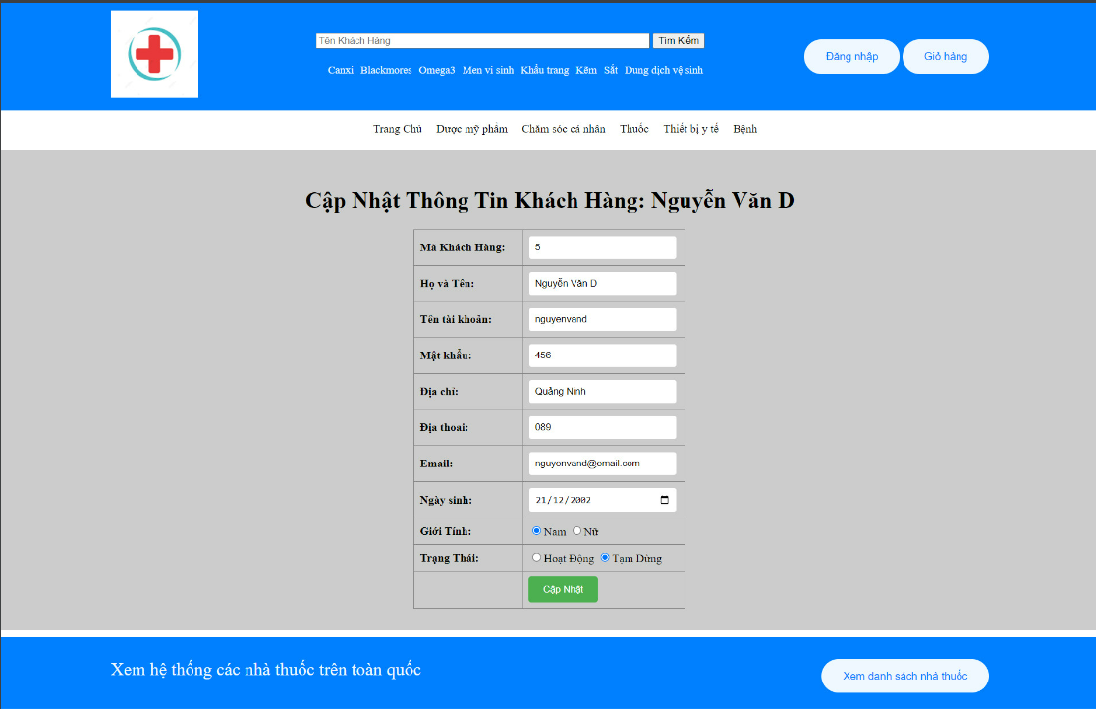Update thông tin khách hàng

Hình 3. 14 : Cập nhật thông tin khách hàng

* 1. Quản lý thuốc
* 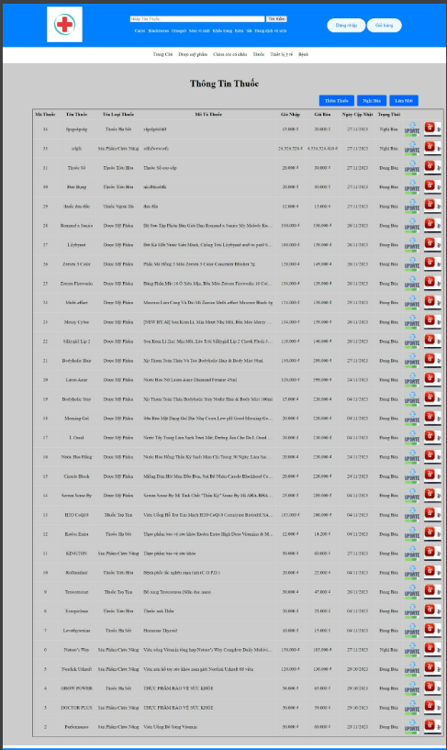Thông tin thuốc

Hình 3. 15 : Thông tin thuốc

* 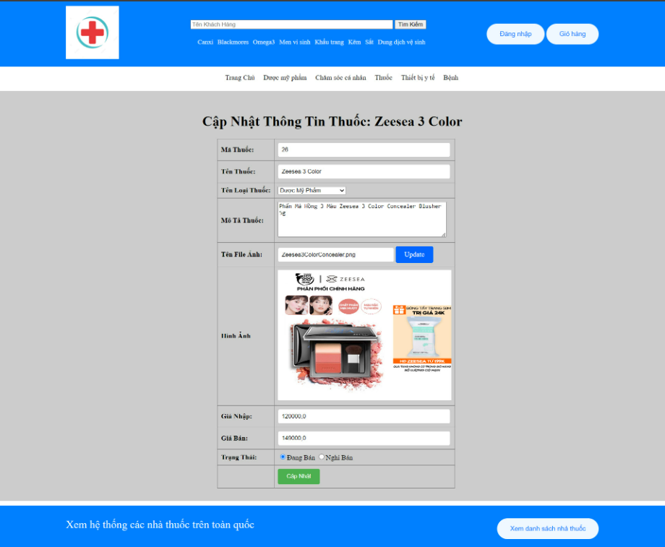Update thông tin thuốc

Hình 3. 16 : Cập nhật thông tin thuốc

* 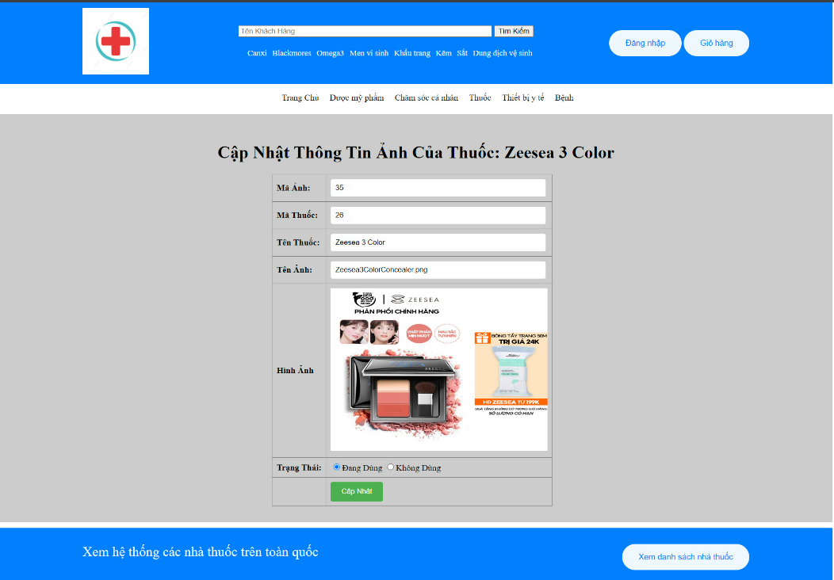Update hình ảnh thuốc

Hình 3. 17 : Cập nhật hình ảnh thuốc

* 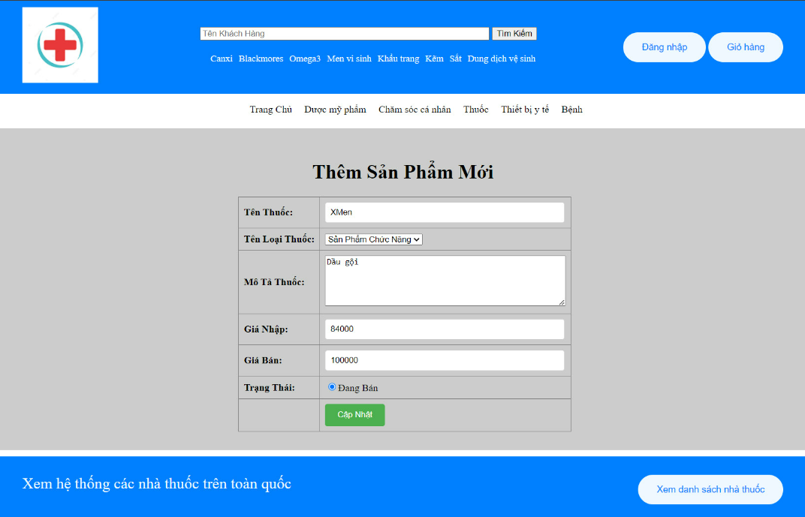Thêm sản phẩm

Hình 3. 18: Thêm sản phẩm

-Thêm ảnh theo mã sản phẩm

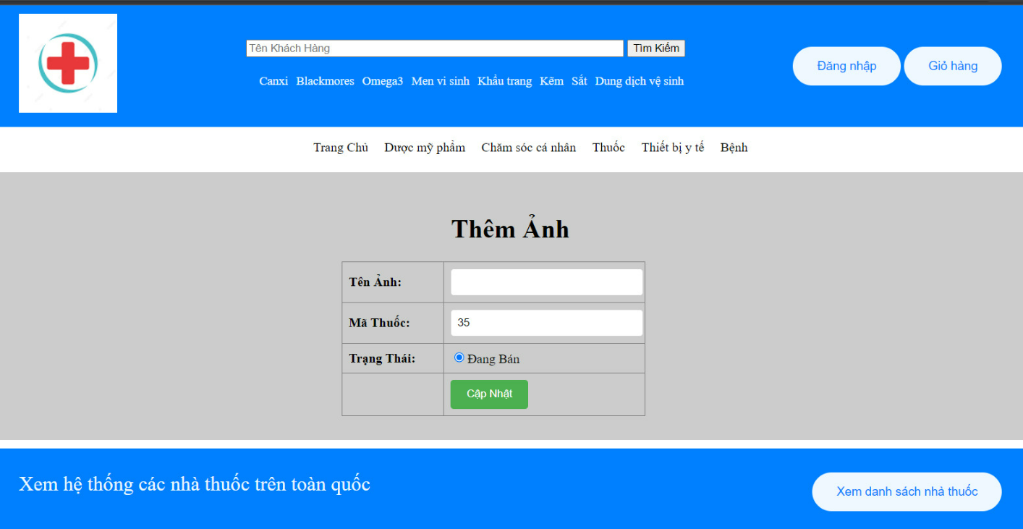

Hình 3. 19: Cập nhật ảnh sản phẩm theo mã

* 1. Quản lý phương thức vận chuyển
* 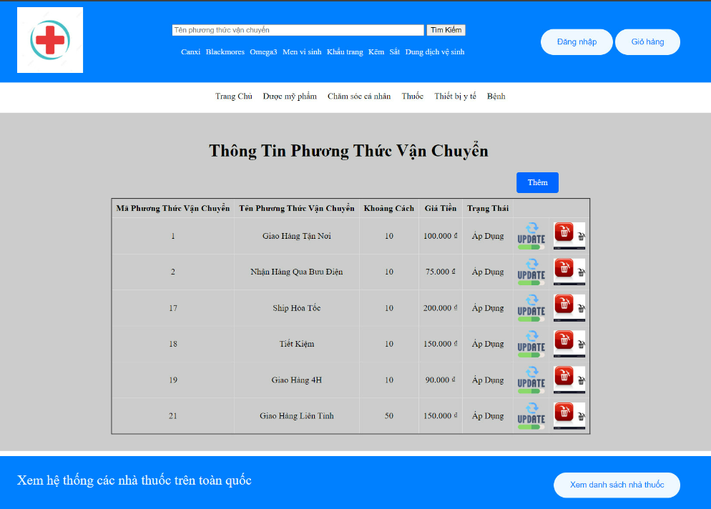Thông tin phương thức vận chuyển

Hình 3. 20 : Thông tin phương thức vận chuyển

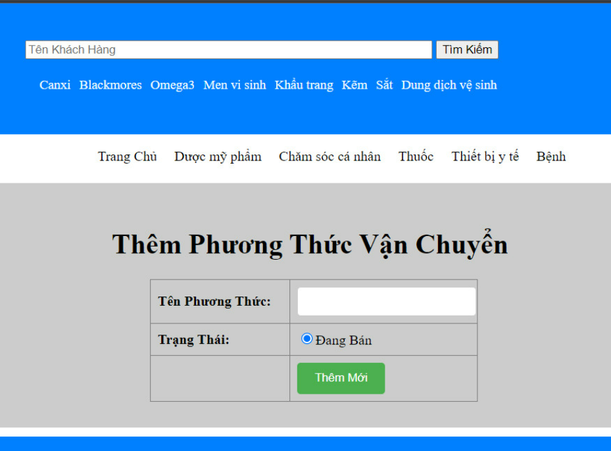-Thêm mới phương thức vận chuyển

Hình 3. 21 : Thêm phương thức vận chuyển

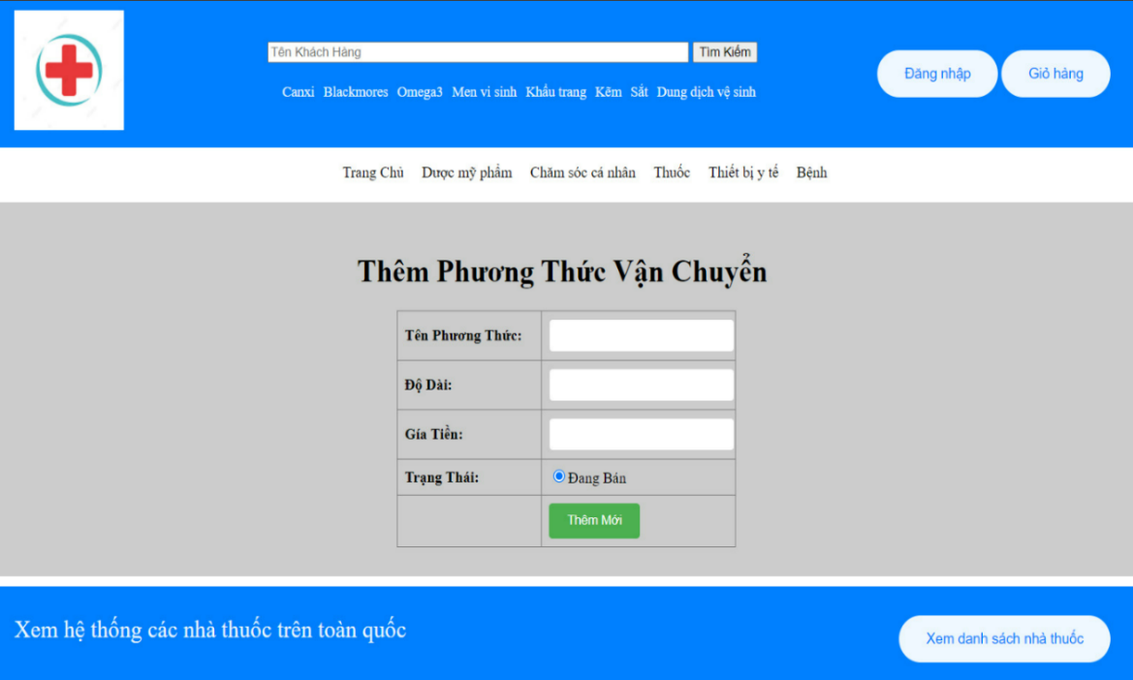-Update phương thức vận chuyển

Hình 3. 22: Cập nhật phương thức vận chuyển

* 1. Thông tin phương thức thanh toán
* 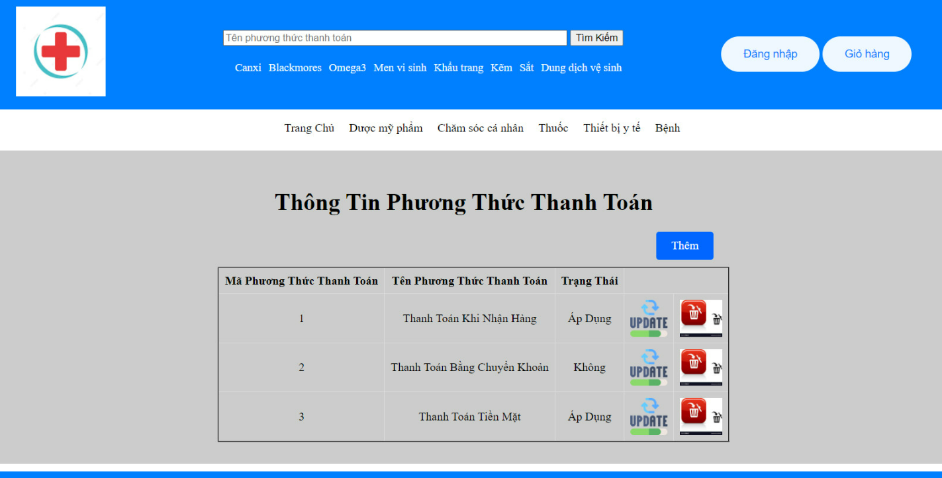Thông tin phương thức thanh toán

Hình 3. 23: Phương thức thanh toán

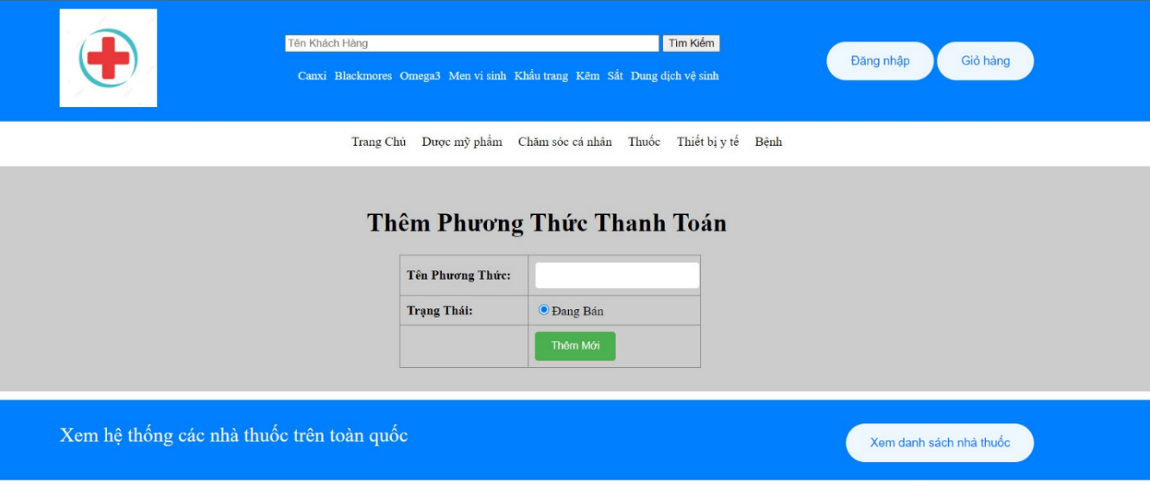-Thêm phương thanh toán

Hình 3. 24: Thêm phương thức thanh toán

-Update phương thức thanh toán

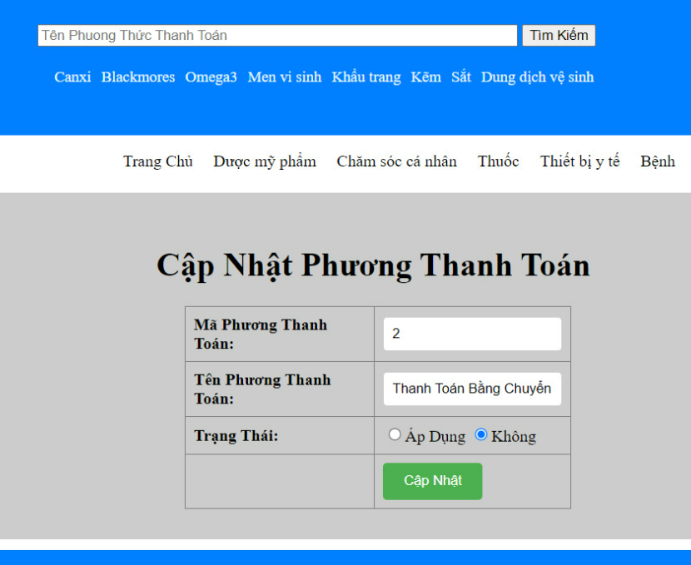

Hình 3. 25: Cập nhật phương thức thanh toán

* 1. Quản lý hóa đơn
* 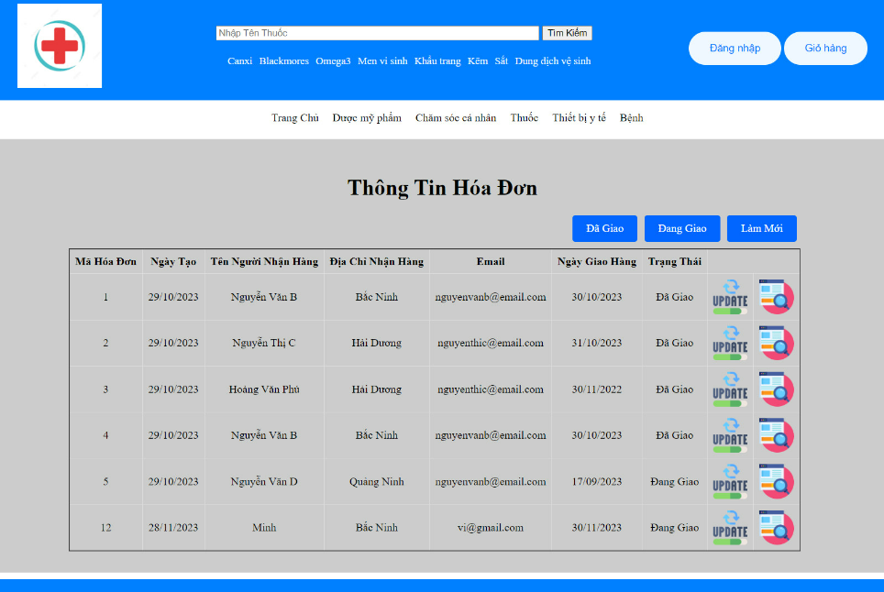Thông tin hóa đơn

Hình 3. 26: Thông tin hóa đơn

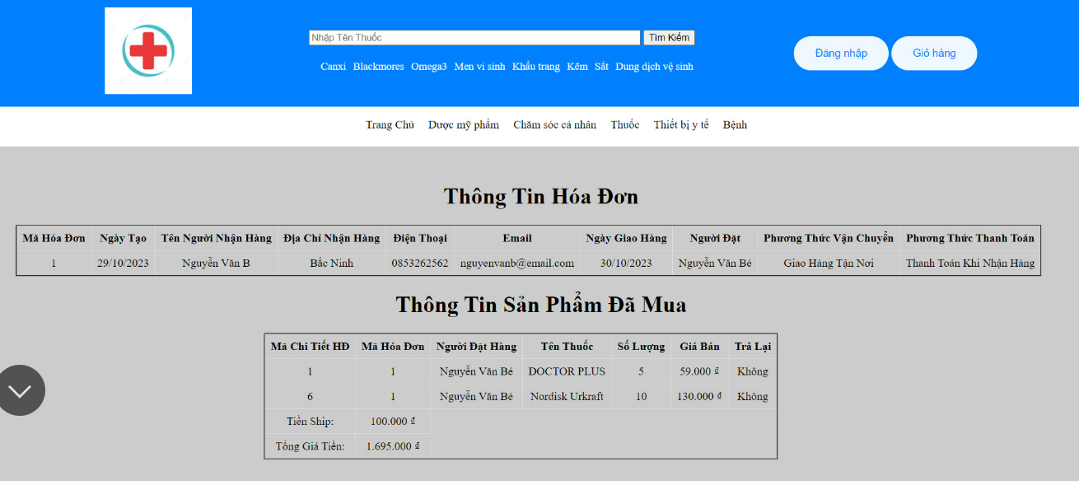-Thông tin chi tiết hóa đơn

Hình 3. 27 : Chi tiết hóa đơn

* 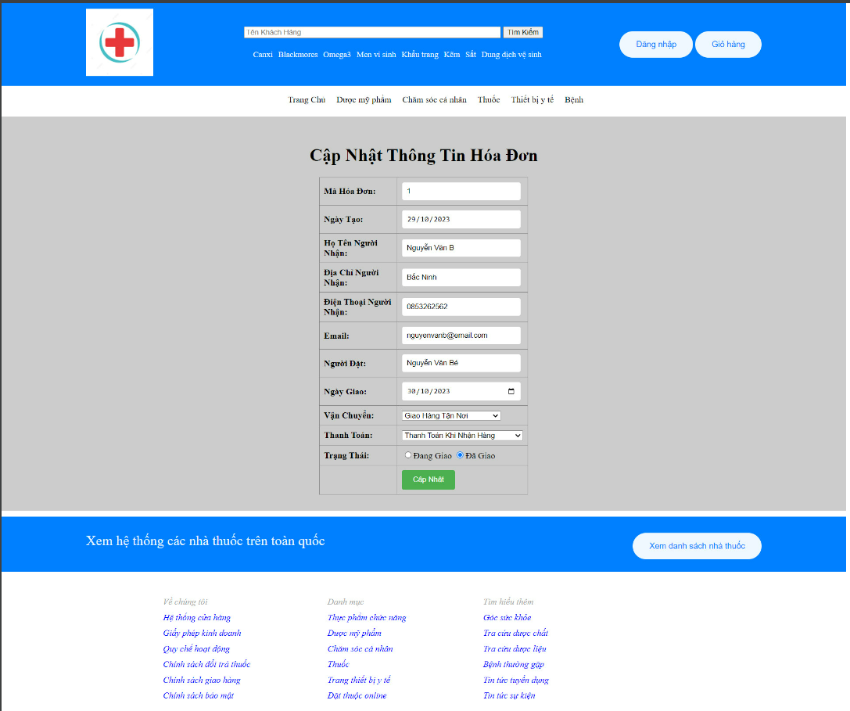Update hóa đơn

Hình 3. 28: Cập nhật hóa đơn

KẾT LUẬN

* Đề tài của chúng em về việc phát triển trang web cho một nhà hàng đã trải qua một quá trình nỗ lực và cống hiến từ phía toàn bộ nhóm. Trải qua giai đoạn nghiên cứu và thực hiện, chúng em tự hào thông báo rằng chúng em đã hoàn thành và đáp ứng được những mục tiêu sau:
* Hoàn thiện ý tưởng và nội dung: Chúng em đã đầu tư thời gian và công sức để phát triển ý tưởng và nội dung cho trang web hiệu thuốc, đảm bảo rằng thông điệp và mục đích của nhà hàng được truyền đạt một cách rõ ràng và hấp dẫn.
* Thiết kế giao diện đơn giản và đáp ứng nhu cầu người dùng: Với sự chú trọng vào trải nghiệm người dùng, chúng em đã thiết kế giao diện trang web đơn giản nhưng hiệu quả, phản ánh sự chuyên nghiệp và thu hút người dùng.
* Bố cục và thao tác dễ dàng: Chúng em đã chia bố cục trang web một cách khoa học, giúp người dùng dễ dàng tìm kiếm thông tin và thực hiện các thao tác trên trang web một cách thuận tiện.
* Tương thích trên nhiều nền tảng công nghệ: Trang web của chúng em đã được thiết kế để hoạt động một cách mượt mà trên nhiều nền tảng và thiết bị khác nhau, từ máy tính đến thiết bị di động.
* Tối ưu hóa dung lượng trang web: Chúng em đã tối ưu hóa dung lượng của trang web để đảm bảo tốc độ tải trang nhanh chóng và hiệu suất trang web được tối ưu hóa.
* Cung cấp sản phẩm kiến thức cho mọi đối tượng khách hàng: Trang web của chúng em không chỉ là một công cụ để giới thiệu sản phẩm và dịch vụ của nhà hàng, mà còn là một nguồn thông tin hữu ích và giáo dục cho khách hàng.
* Mặc dù đã cố gắng hết sức, nhưng chúng em nhận thức được rằng vẫn còn những hạn chế và thiếu sót trong quá trình thực hiện. Chúng em đánh giá cao mọi phản hồi và góp ý từ phía thầy cô để có thể hoàn thiện hơn trong tương lai. Chúng em xin chân thành cảm ơn sự hỗ trợ và đánh giá của quý thầy cô!

# TÀI LIỆU THAM KHẢO

[1] Tài liệu giảng dậy của thầy Phương Văn Cảnh

[2] Tài liệu giảng dậy trường Đại Học Điện Lực

[3] Tài liệu wikipedia

[4] "Lập trình Web Nâng Cao" của tác giả Trần Đình Kiên - Nhà xuất bản Thống kê.

[5] "Thiết kế và Lập trình Website chuyên sâu" của tác giả Lê Văn Huy - Nhà xuất bản Lao Động Xã Hội.

[6] "Lập trình web nâng cao với PHP và MySQL" của tác giả Đỗ Đức Duy - Nhà xuất bản Đại học Khoa học Tự nhiên.